БЕГОВАЯ ДОРОЖКА MaxFit 15-7”TV
РУКОВОДСТВО ПОЛЬЗОВАТЕЛЯ

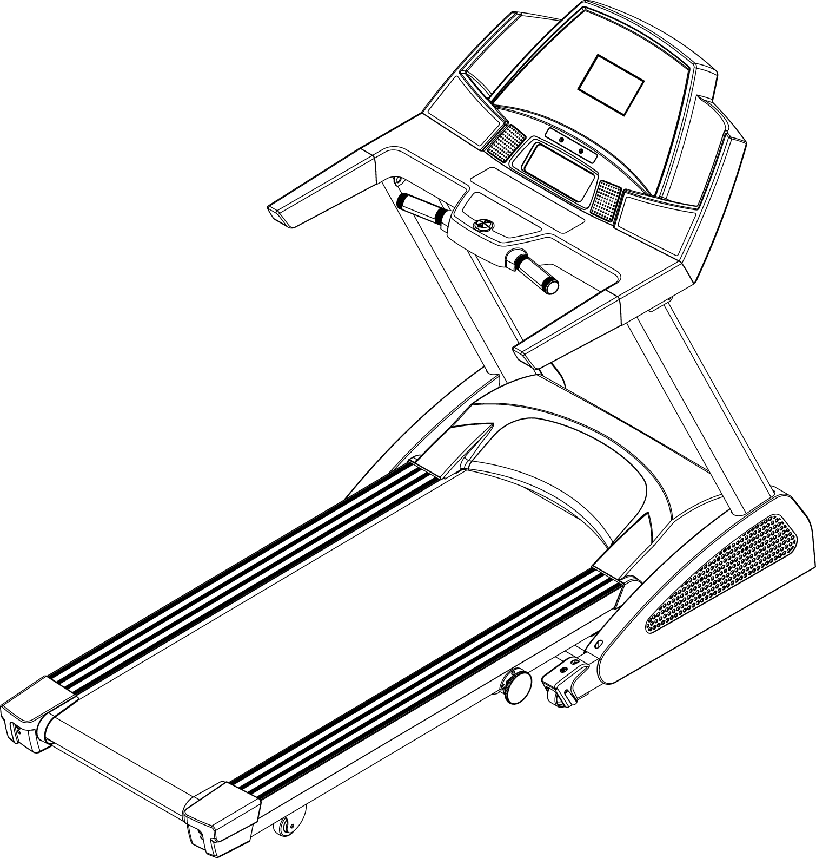

Содержание

1 КРАТКИЙ ОБЗОР 2
1-1 компьютерная консоль 3
1-2 Выключатель 4
1-3 Движущееся полотно и механизм наклона 5
2 ВНИМАНИЕ 6
2-1 МЕРЫ ПРЕДОСТОРОЖНОСТИ 6
2-2 Питание 8
2-3 ISP Разъем 9
2-4 Механизм складывания 10
2-5 Смазка 12
2-6 Настройка полотна 13
2-7 Система аварийной остановки 14
3 ИСТРУКЦИИ К СБОРКЕ 15
3-1 Проверка комплектации 15
3-2 Сборка 17
4 ИНСТРУКЦИИ К КОНСОЛИ 19
4-1 Описание 19
4-2 Функции клавиш 23
4-3 Общие инструкции по использованию: 26
4-4 Описание программ упражнений: 28
4-5 Сигналы ошибок: 33
4-6 Настройка телевизора 34
Краткий обзор
Компьютерная консоль
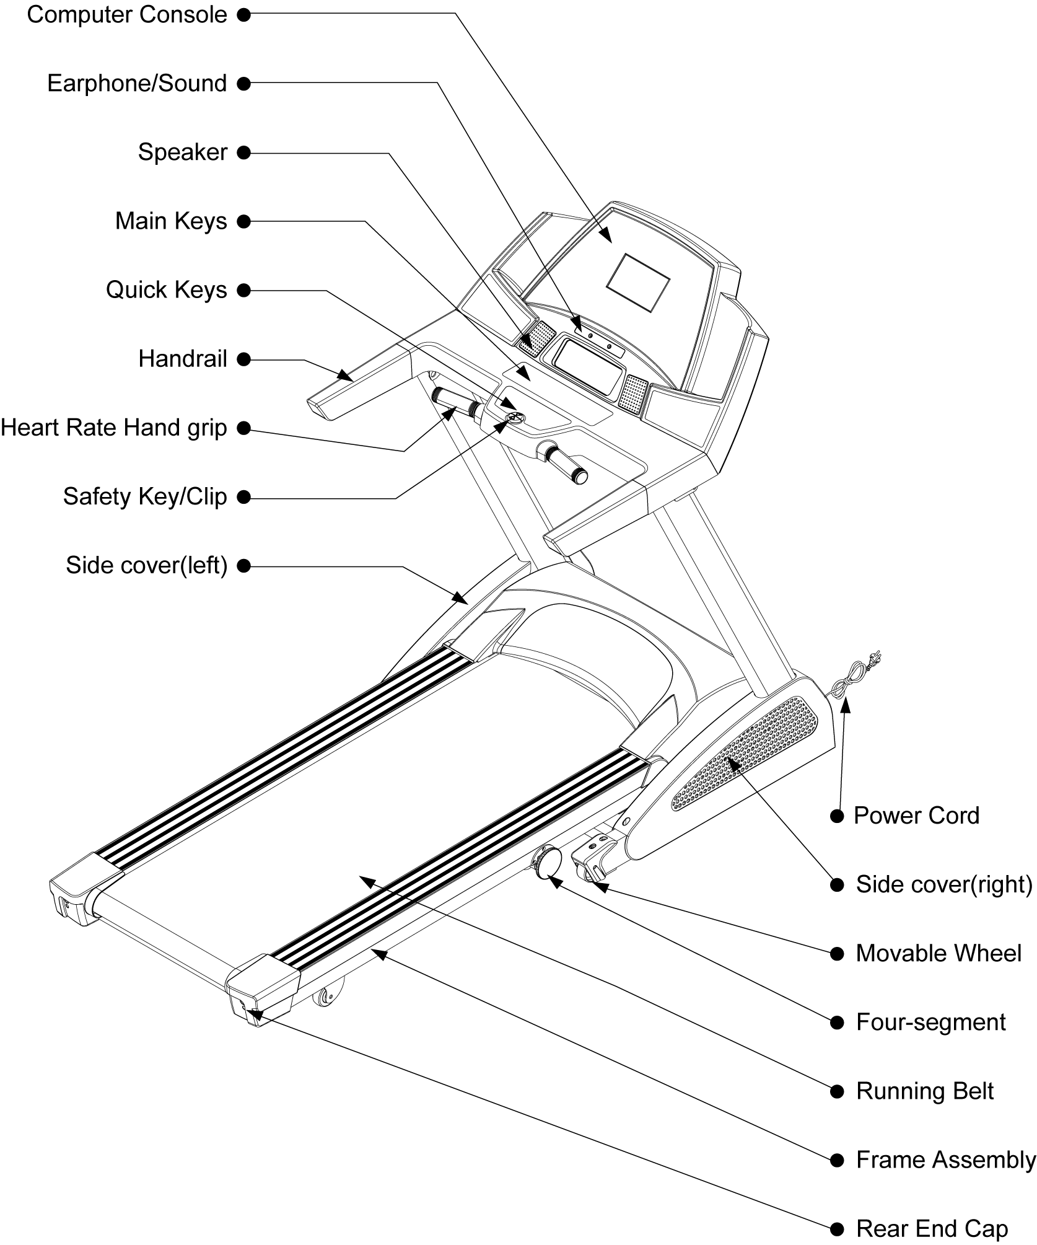
Наушники/звук
Колонки
Управляющие клавиши
Быстрые клавиши
Поручень
Датчик пульса
Ручной датчик пульса
Разъем для ключа безопасности
Покрытие (левое)
Шнур питания
Покрытие (правое)
Подвижное колесо
4-сегментный рычаг
Движущееся полотно
Сборочная рама
Заднее покрытие

Компьютерная консоль

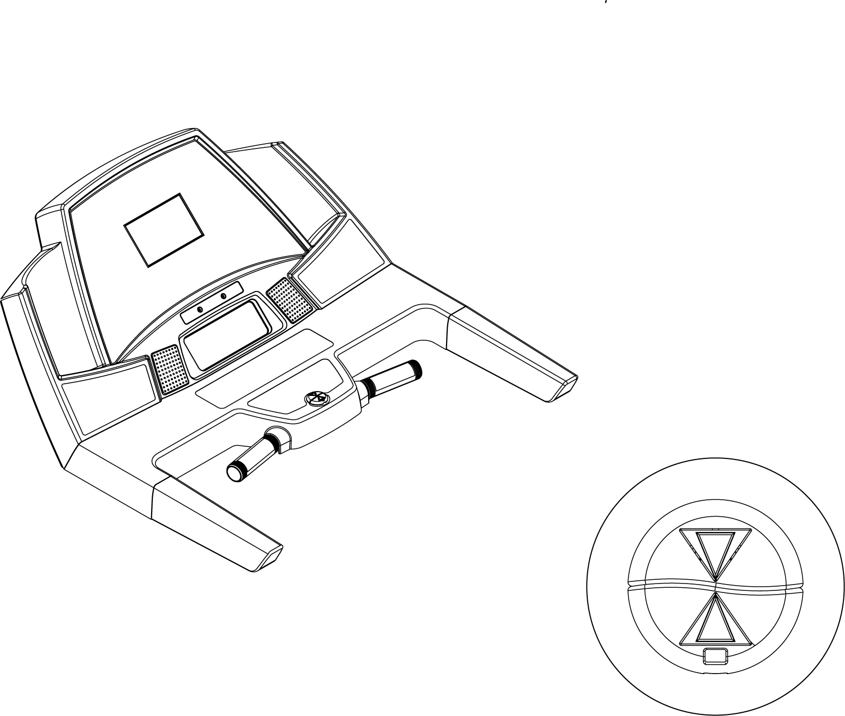
Ключ безопасности
Пожалуйста, внимательно изучите пункт 2-7.

Выключатель
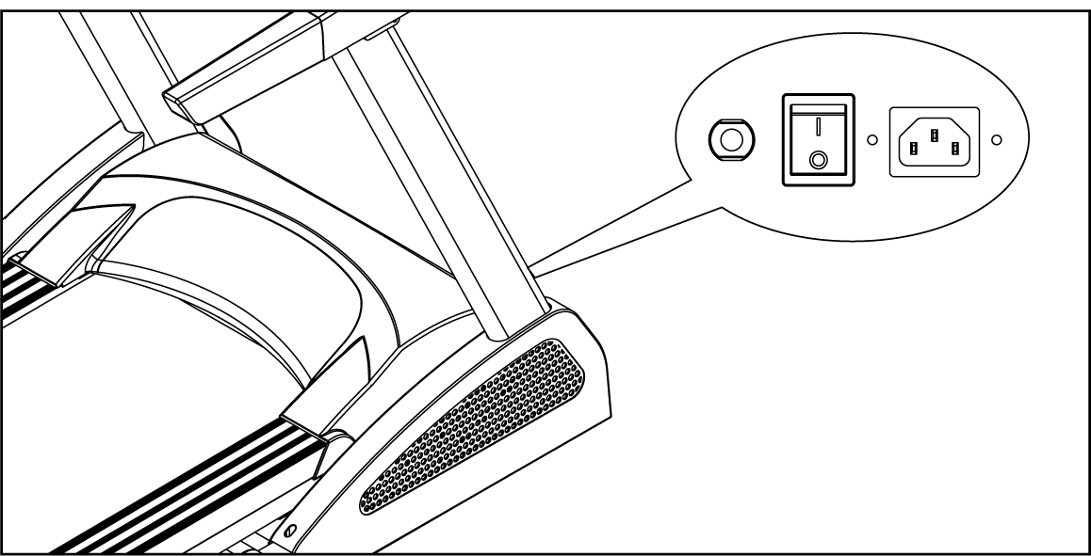
Power Socket

Power Switch

Circuit Breaker

Разъем питания
Выключатель
Предохранитель

Выключатель

Выключатель находится сзади в нижней части дорожки. Положение «1» - питание подано, положение «0» - питание отсутствует

Предохранитель
При превышении током допустимого предела
Предохранитель автоматически разъединится.
Нажмите на него через 10 минут, чтобы привести в нормальное состояние

Разъем питания

Пожалуйста, обратите внимание на номинал напряжения (110V или 220V).

Движущееся полотно и механизм наклона
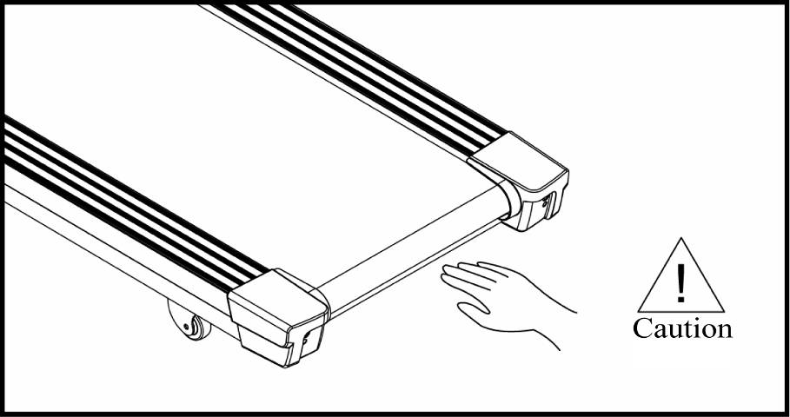
Движущееся полотно
Не трогайте полотно руками во время работы дорожки во избежание несчастных случаев.

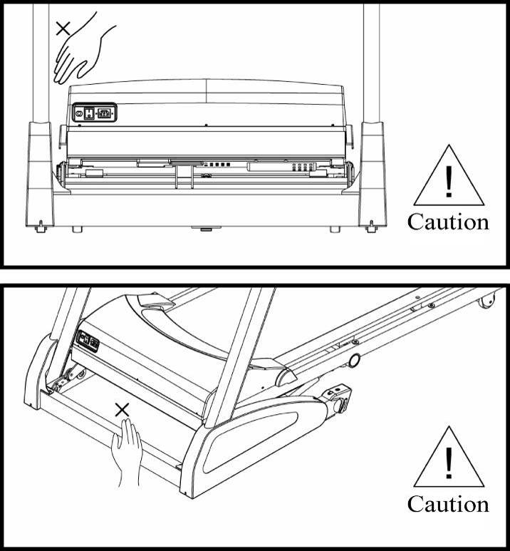
Механизм наклона
Во избежание несчастного случая, не трогайте подвижные механизмы во время работы дорожки.

ВНИМАНИЕ

МЕРЫ ПРЕДОСТОРОЖНОСТИ
При использовании электрического оборудования, необходимо всегда соблюдать базовые правила, включая приведенные ниже:
Перед использованием дорожки внимательно прочтите инструкцию.
Опасно! – Для того, чтобы снизить вероятность поражения током:
Всегда выключайте прибор из сети после использования и перед чисткой.
Внимание – Для снижения риска ожогов, пожара, поражения электрическим током или травмы:
- Не оставляйте включенное устройство без присмотра . Всегда отключайте его из сети при разборке или чистке.
- Перед включением дорожки необходимо уверенно встать на нее. Не допускайте холостой работы дорожки.
- Чтобы избежать любого риска, не позволяйте детям, инвалидам и людям с ограниченными способностями использовать аппарат без присмотра. Берегите аппарат от маленьких детей.
- При использовании дорожки вблизи детей, инвалидов и людей с ограниченными возможностями, соблюдайте повышенную осторожность.
- Неправильная или экстремальная тренировка может нанести вред вашему здоровью.
- Используйте устройство только согласно инструкции. Производитель не несет ответственности за действия пользователя и не рекомендует вносить модификации в конструкцию.
- Никогда не используйте устройство, если оно или его части повреждены, если оно работает неправильно, если оно было повреждено при падении или в механизм попала вода. Верните устройство в сервисный центр для диагностики и ремонта.
- Не носите прибор за шнур питания и не используйте провод в качестве ручки. Держите провод вдали от нагревательных элементов.
- Никогда не используйте прибор с заблокированными вентиляционными отверстиями. В воздушных отверстиях не должно быть пуха, волос и т.п.
- Не допускайте попадания инородных предметов в механизм.
- Не используйте устройство на улице.
- Оборудование должно быть установлено и закреплено на ровной площадке.
- Позади беговой дорожки необходимо свободное пространство размером 2х1 метр.
- Не используйте устройство в помещениях, недавно обработанных аэрозолем или с повышенным содержанием кислорода.
- Для отключения переведите все выключатели в положение “OFF”, после чего отключите шнур.
- Подключайте устройство только к правильно заземленной розетке.
- Если беговая дорожка складывается после тренировки, следует вернуть ее подъемник в исходное положение.
- Не пользуйтесь сложенной или не до конца собранной беговой дорожкой.
- Максимальный вес пользователя - 140 кг.
- Устройство предназначено только для домашнего использования.
- Узнайте адрес ближайшего сервисного центра.
Замечание— если дорожка складная, то перед тем, как сложить ее убедитесь в том, что показатель угла наклона равен «0».(при складывании рамки могут мешать друг другу).
- Инструкция по эксплуатации.
При использовании беговой дорожки не вставайте на движущееся полотно до запуска. Перед тем, как встать на дорожку, включите питание, возьмитесь за поручни и только после этого вставайте на дорожку. Встаньте на защитные полосы и нажмите "START", чтобы начать. Пока мотор работает с минимальной скоростью, поставьте ваши ноги в центр рамы. Не забудьте прикрепить ключ безопасности к вашей груди; он немедленно остановит беговую дорожку, если вы упадете или почувствуете себя нехорошо. Не пытайтесь запустить дорожку на высокой скорости и запрыгнуть на нее. В случае опасности крепко удерживайте поручни и переместите ноги на защитные полосы по бокам от движущегося полотна.

Питание
Данная дорожка требует соблюдения следующих параметров
Напряжение（V） Частота（HZ） Входной ток（A）
100 50/60 18
120 50/60 18
200 50/60 9
220 50/60 9
230 50/60 9
240+ 50/60 9

Провода должны быть проложены в соответствии со стандартами вашей страны. Высоковольтные, низковольтные и заземляющие провода должны прокладываться отдельно, без перегибов и нарушения изоляции.

Опасно – Неправильное подключение заземляющих элементов может вызвать поражение электрическим током. Если вы сомневаетесь в правильности подключения, проконсультируйтесь с квалифицированным специалистом. Не вносите никаких модификаций в электрические разъемы поставляемого продукта – если штепсель не подходит к вашей сети, обратитесь к квалифицированному специалисту.

Схема
Методы заземления
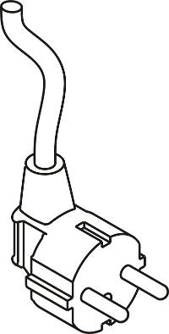
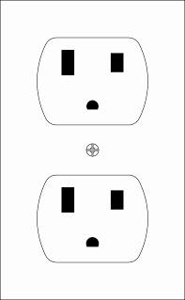
ЗАЗЕМЛЯЮЩИЙ РАЗЪЕМ

РАЗЪЕМ ЗАЗЕМЛЕНИЯ

ISP Разъем
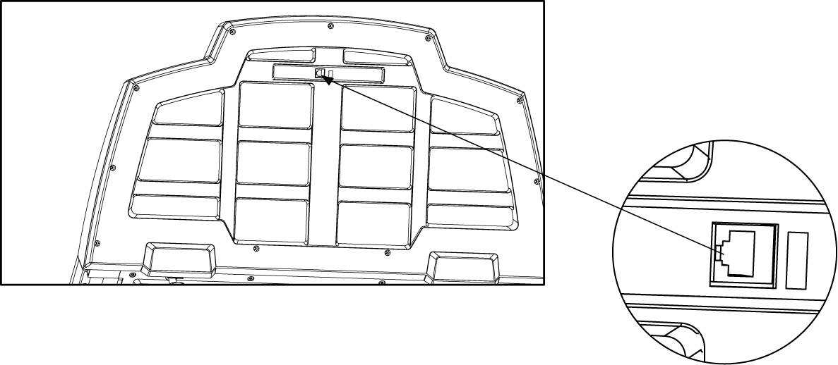
ISP Разъем
ISP разъем используется для обновления программного обеспечения дорожки.
(При необходимости свяжитесь с диллером)

Механизм складывания
Замечание: Поршень находится под большим давлением, будьте очень осторожны и избегайте его деформации.
Замечание: Удары и падения поршня могут вызвать повреждения, затрудняющие его ход.
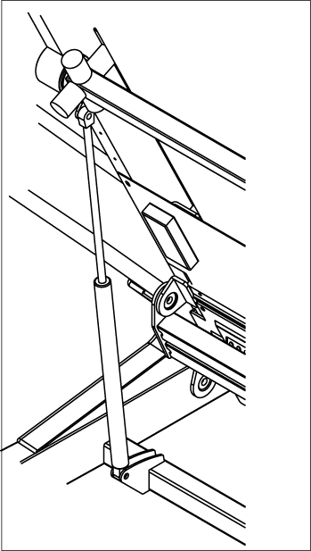
Замечание： данная дорожка содержит автоматический антишоковый механизм. Пользователь может настроить его с помощью ручки, как показано на рисунке.
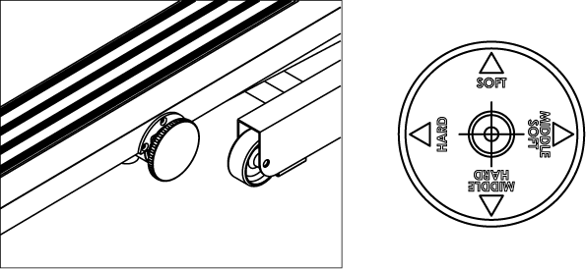
Жестче
Немного мягче
Мягче
Немного жестче
Данная дорожка содержит механизм четырехсегментной настройки. Для настройки поворачивайте ручку в направлениях, указанных на рисунке

Укомплектованная складным механизмом дорожка может храниться в сложенном состоянии. Перед складыванием дорожки, вы должны прекратить все совершаемые с ней действия (выключить дорожку и извлечь силовой кабель из розетки). Затем складывайте раму в направлении, указанном на рисунке. Убедитесь, что складная защелка вставлена в крепежную трубу на задней раме. Напротив, если вы хотите использовать беговую дорожку, нажмите на защелку в направлении, указанном на рисунке. Когда она отсоединится от крепежного механизма, будьте осторожны, чтобы не уронить основную раму. Один человек должен поддерживать главную раму, и она медленно опуститься вниз сама.
(Ps.1. Чтобы избежать травм, не подпускайте детей к сложенной дорожке. Если вы хотите переместить дорожку, сначала сложите ее, вручную закрепите ее в таком состоянии, затем дайте ей опуститься и не перемещайте ее до тех пор, пока ее колеса не будут прокручиваться легко)
(Ps.2. Не перемещайте дорожку по земле.)

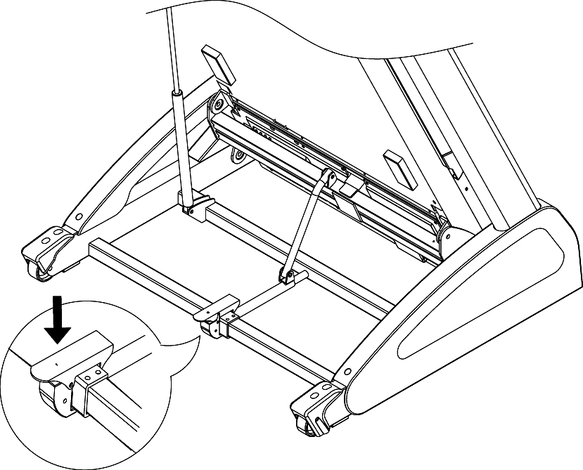

Смазка
. В зависимости от частоты использования беговой дорожки, движущееся полотно нуждается в смазке. Для начала шестигранником на 6mm открутите болт в заднем валу. После этого нанесите небольшое количество смазки на центр дорожки. После этого надежно и правильно закрепите болт. После этого проведите процедуру настройки направления движения полотна.
(Ps. Если движение полотна затруднено, выполните процедуру смазки, описанную выше.)

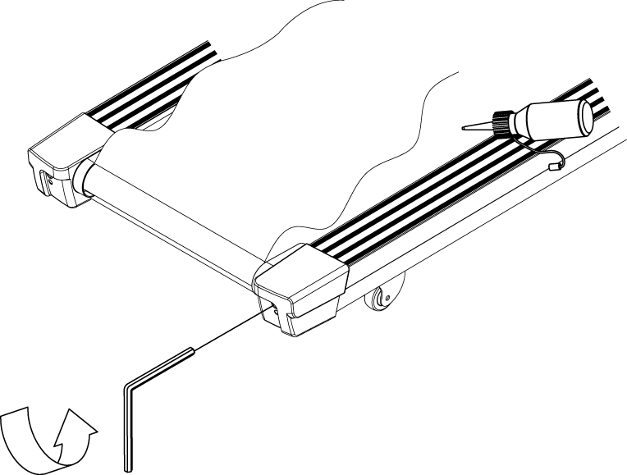

Скорасть и частота обслуживания
Система мер | Скорость использования | Рекомендованная частота смазки
метрическая | Менее 6 км/ч | 1 год
метрическая | 6~12 KM/ч | 6 месяцев
метрическая | Более 12 км/ч | 3 месяца
английская | Менее 4 миль/ч | 1 год
английская | 4~8 миль/ч | 6 месяцев
английская | Более 8миль/ч | 3 месяца
Примечание: Данная таблица предназначена для домашнего использования. При использовании в спортзалах или тренировочных помещениях, рекомендуется ежемесячная смазка.

Настройка полотна
1. Если движущееся полотно отклоняется от центра, остановите дорожку. Возьмите шестигранник на 6mm и настройте им болт в заднем валу. Если движущееся полотно смещается влево, затяните левый болт на 1/4 оборота (по часов. стр.). Аналогично для правого болта, если полотно смещается в правую сторону. После настройки включите дорожку. Если полотно не сместилось на достаточное расстояние, повторите шаги, описанные выше. Не используйте беговую дорожку до тех пор, пока полотно не установится в нужную позицию.  (Ps.1. Данная процедура очень важна. Пожалуйста, убедитесь, что полотно движется правильно)  (Ps.2. Из-за разницы веса и стиля бега полотно может немного смещаться в сторону. Полотно не требует настройки, если оно не задевает боковых частей дорожки.) | 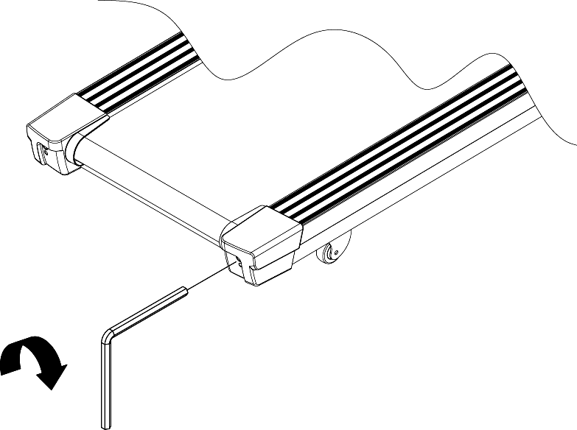

Система аварийной остановки
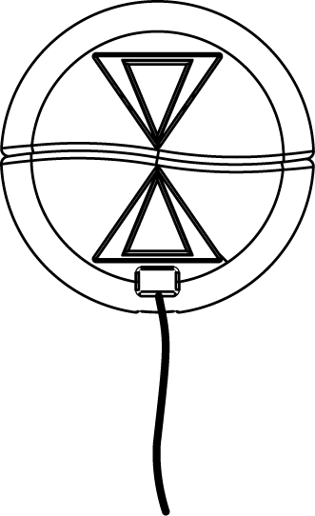
Данная беговая дорожка оборудована системой безопасности, автоматически останавливающей дорожку при извлечении ключа безопасности. Ключ изображен на рисунке.
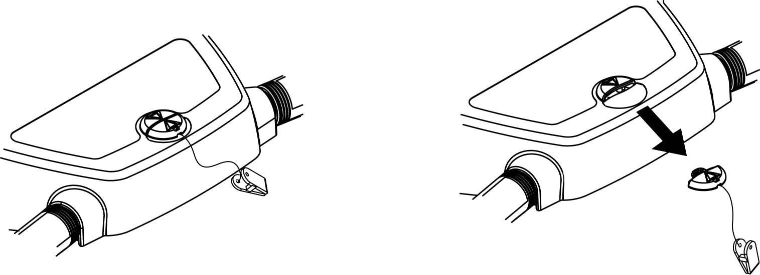
Вытащите ключ безопасности для остановки


Внимание:
Размыкание ключа безопасности может произойти, если вы нечаянно потянули за веревку. Если дорожка не реагирует на ваши действия, оставаясь в режиме ожидания, проверьте ключ.
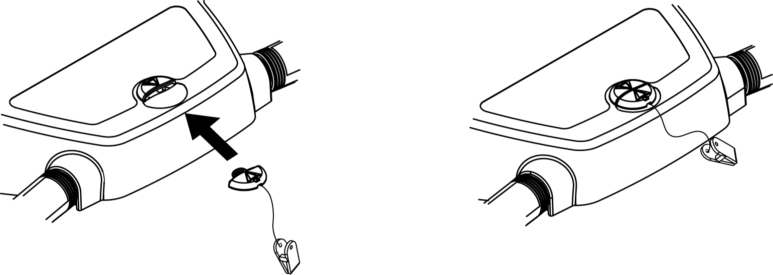

ИНСТРУКЦИИ К СБОРКЕ
Пред сборкой внимательно изучите предлагаемый ниже материал, освободите место для сборки и проверьте наличие всех деталей, описанных ниже. При отсутствии какой-либо из них, обратитесь к дилеру.

Проверка комплектации

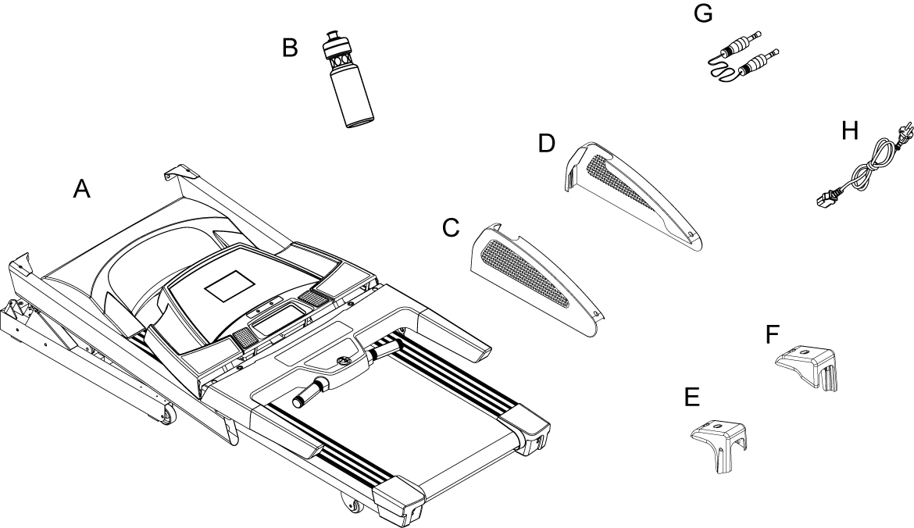

Часть | описание | Кол-во
A | Сборочная рама | 1
B | бутылка | 1
C | Правый облицовочный угол | 1
D | Левый облицовочный угол | 1
E | Защита колес (правая) | 1
F | Защита колес (левая) | 1
G | Шнур питания | 1
H | Mp3 Кабель | 1

‧Нагрудный датчик не входит в комплект оборудования и поставляется отдельно.
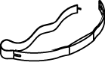
Данное устройство позволяет пользователю наблюдать за сердечным ритмом во время упражнений. Одев нагрудный ремень, вы сможете увидеть частоту биения сердца в окне «PULSE».

Набор оборудования

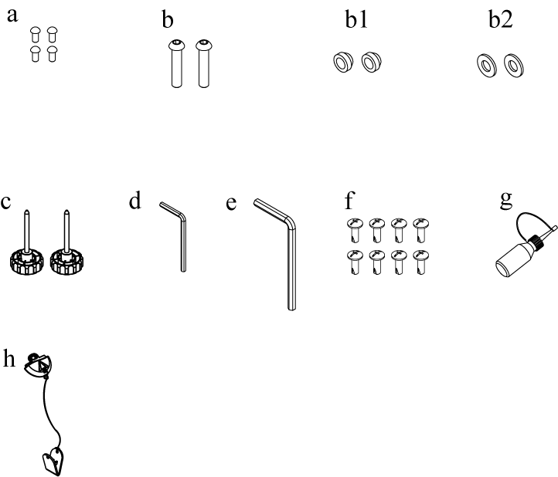

Часть | описание | Кол-во
a | Шестигранный винт M8xP1.25x20 | 4
b | Шестигранный винт M10xP1.5x35 | 2
b 1 | Гайка/шайба NT-2158 | 2
b 2 | Гайка/шайба Ø10xψ20x2.0t | 2
c | Пластиковая рукоятка | 2
d | Шестигранник 5mm x 70mm x70mm | 1
e | Шестигранник 6mm x80mm x 80mm | 1
f | Винт M5x P0.8x15 | 8
g | Силиконовая смазка | 1
h | Ключ безопасности | 1

Сборка
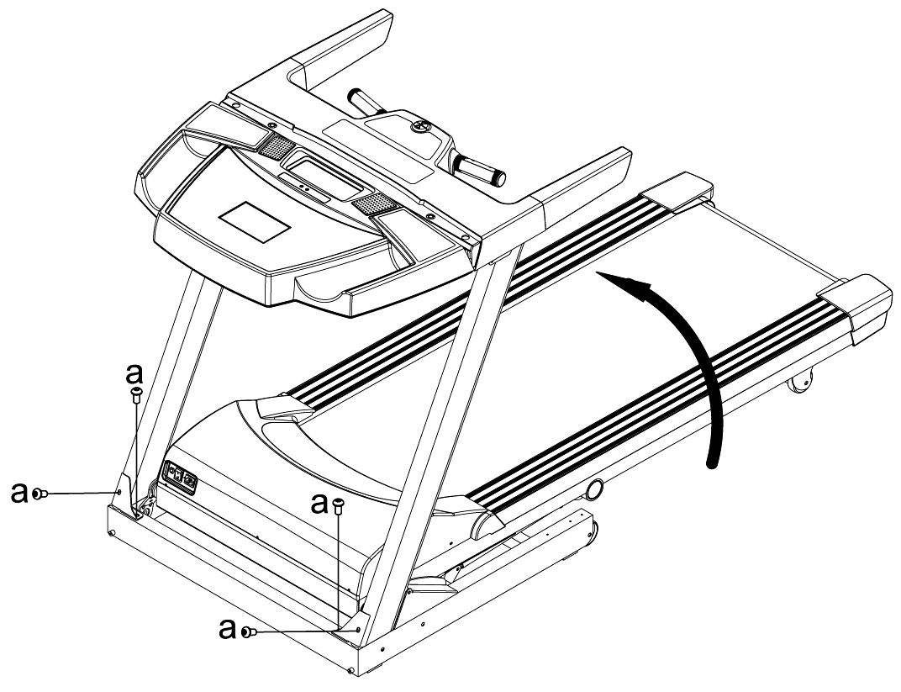
Для сборки требуются два человека.
(Внимание!! Пожалуйста, в точности выполняйте все шаги сборки.)

- Поверните стойку в направлении, показанном на правом рисунке, а затем закрепите болтом (a).
Ps. Во избежание непредвиденных обстоятельств, всегда собирайте беговую дорожку с помощником. Один из вас должен держать стойку в то время, как другой устанавливает компьютерную консоль. Пожалуйста, не пытайтесь собрать устройство водиночку

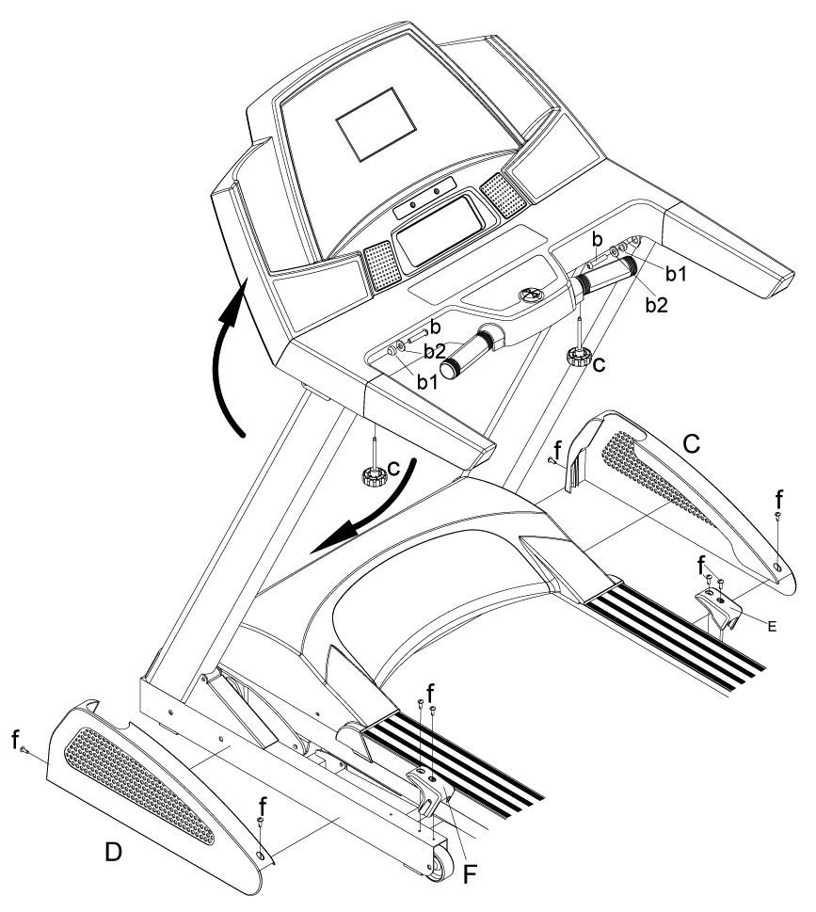

Закрепите комрьютер при помощи пластиковых ручек (c). Опустите поручни и закрепите их винтами (b,b1,b2). Наконец, установите облицовочные углы (D,C) и защиту колес (F,E) и закрепите винтами (f).
Ps. Не собирайте беговую дорожку водиночку. Всегда пользуйтесь помощью помощника..

CONSOLE OPERATION INSTRUCTION
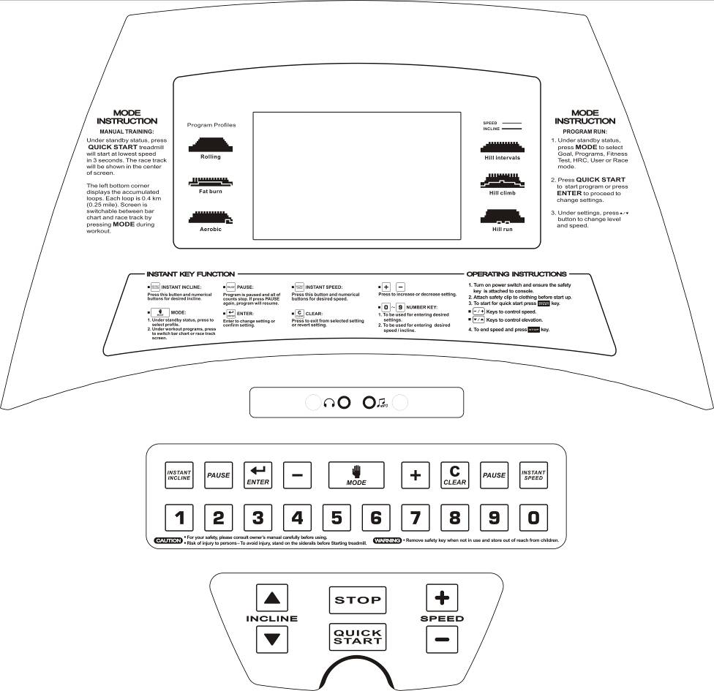

Описание
Данный компьютер оснащен 10.1-дюймовым ЖК дисплеем. Функции, отображаемые дисплеем: BPM、SPEED、DISTANCE、KCAL、INCLINE、PACE、TIME、 CHANNEL、VOLUME、PROGRAM.
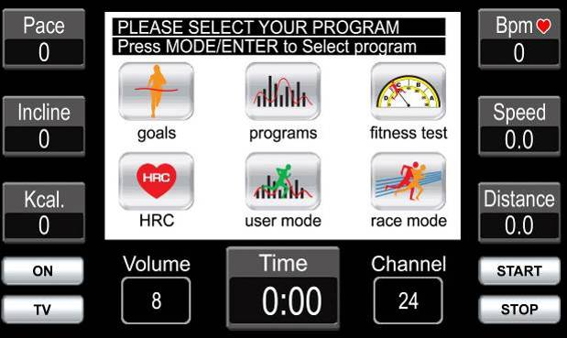
- SPEED/INCLINE/DISTANCE：обозначают значения скорости, угла наклона, дистанции во время бега.
- KCAL：Число калорий, сожженных во время бега (Ккал).
- PACE：Время, необходимое, чтобы пробежать 1KM(милю) с текущей скоростью.
- BPM：Число ударов сердца (раз в минуту).
- CHANNEL：Отображает выбранный канал в режиме TV.
- VOLUME：Отображает уровень звука в режимах AV/TV/MP3.
- PROGRAM：
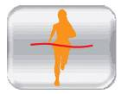 Goals режим: Эта программа позволяет установить время, дистанцию и калории, которые вы собираетесь сжечь во время тренировки.
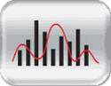 Режим программ: шесть тренировочных программ, которые вы можете выбрать, такие, как интервальная программа упражнений, программа равномерных упражнений и т. д.
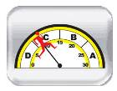Режим Fitness test: двенадцатиминутный тест вашей физической подготовки.
 HRC режим： Режим кардиотренировок с уровнями 65%, 75%, 85% и THR. Выберите подходящий вам уровень самостоятельно или посоветовавшись с тренером
 режим пользователя: Вы можете вручную установить интенсивность нагрузки во время бега на всех 32 этапах.
 режим гонки: Вы можете устроить гонку, введя в консоль время или расстояние.

Во время бега или в режиме готовности, если отсоединить ключ безопасности, в центре экрана появится сообщение об остановке (как на рисунке ниже) и значения всех показателей вернутся в ’0’. В это же время беговая дорожка и выполняемая программа немедленно остановятся, однако угол наклона останется тем же. Чтобы вернуться к режиму готовности необходимо вернуть на место ключ безопасности.

  - После возвращения ключа безопасности, экран попросит вас ввести ваш вес в кг (lbs)(см. рисунок ниже). Нажимайте или клавиши с цифрами для быстрой настройки. Значение по умолчанию: 70кг (150lbs). Диапазон: 23~180кг (50~400 lbs). По завершении установки, нажмите, чтобы вернуться в режим готовности.
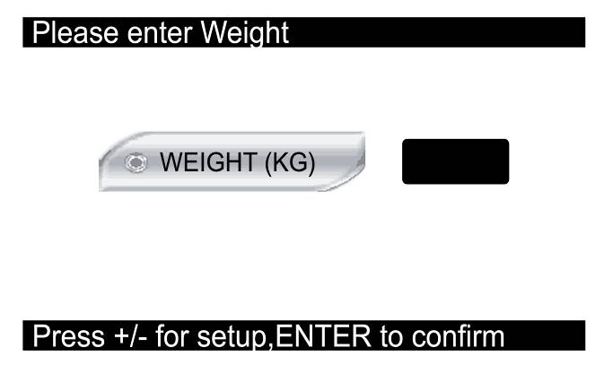
  - Если вы хотите использовать настройки по умолчанию, нажмитеили чтобы вернуться в режим готовности.

- Установка веса необходима для того, чтобы программа могла подсчитать сожженные вами калории, поэтому необходимо вводить ваш вес всякий раз, когда вы перезапускаете дорожку или возвращаете ключ безопасности.

  - Если во время бега данные о пульсе не снимаются с датчика, окно BPM будет отображать 0. Если вы будете некоторое время удерживать поручень, в окне BPM появиться мигающее изображение сердца, что сигнализирует об измерении пульса. Окно отображает зарегистрированный пульс в течение 20 секунд
  - Диапазон измерения пульса - 40～220 ударов в минуту. Для измерения могут быть использованы оба поручня и беспроводные устройства регистрации (например нагрудный пояс)
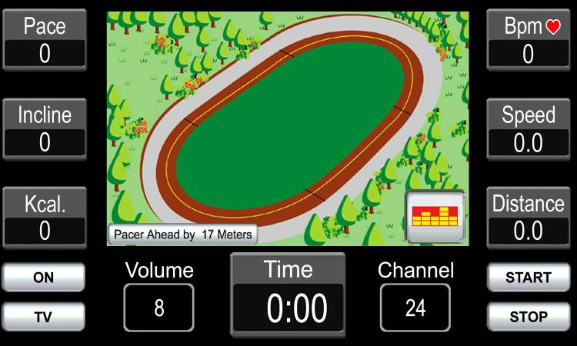

- Данный компьютер содержит возможность воспроизведения MP3. Пользователь должен вставить провод от MP3 плеера в Ø3.5 разъем компьютера. После этого звук пойдет из колонок беговой дорожки (При желании, вы можете вставить наушники в специальный разъем, тогда звук будет идти из них ).
 Вставьте наушники в этот разъем, чтобы звук шел из них.
 Подключите MP3 PLAYER в этот разъем кабелем с «джеком» 3.5мм и наслаждайтесь музыкой

Функции клавиш
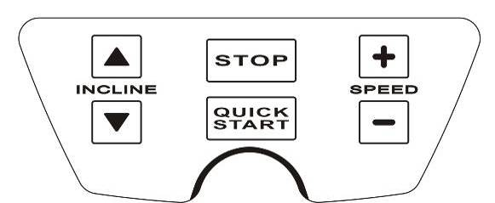

：
- В режиме ожидания мотор будет работать с минимальной скоростью 0.8 км/ч (0.5 миль/ч) и угол автоматически вернется на 0%.
- В случае запуска из-под программного меню, движение мотора начнется с установленной скоростью.

：
Нажмите эту кнопку, чтобы остановить беговую дорожку во время бега и остановить отсчет всех показателей. Вы можете нажать эту кнопку, чтобы вернуться в режим ожидания из любого меню.

:
Нажмите эту кнопку, чтобы увеличить скорость во время бега.

:
Нажмите эту кнопку, чтобы уменьшить скорасть во время бега

:
Нажмите эту клавишу, чтобы увеличить угол наклона (Maкс. Уровень - 15, шаг - 1)

:
Нажмите эту клавишу, чтобы уменьшить угол наклона (Mин. Уровень - 0, шаг - 1)
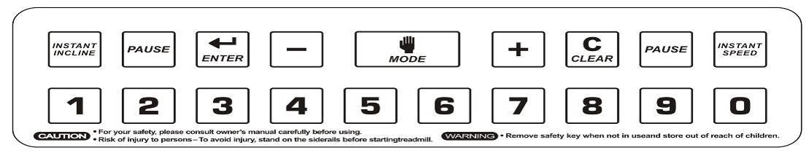

：
После запуска программы, нажмите эту клавишу, чтобы немедленно приступить к настройке угла наклона

：
Нажмите клавишу PAUSE чтобы остановить программу, счет во всех окнах прекратиться. Нажмите ту же клавишу для возобновления программы.

：
При установки параметров в режиме управления, нажмите эту клавишу, чтобы подтвердить изменения.

：
При установки параметров в режиме управления, нажмите эту клавишу для уменьшения значения.

：
(1)В режиме ожидания нажмите эту клавишу для выбора программы.
(2)Во время бега эта клавиша переключает изображение экрана – трасса или гистограмма.
(3)В режиме мультимедиа эта клавиша включает и выключает полноэкранный режим.

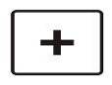：
При установки параметров в режиме управления, нажмите эту клавишу для увеличения значения.

：
При установки параметров в режиме управления, нажмите эту клавишу для отмены изменений и возврата к предыдущему меню.

：

После запуска программы, нажмите эту клавишу, чтобы немедленно приступить к настройке скорости
.

：
Эти клавиши используются для быстрого ввода числовой информации в поля ввода.
Во время бега данные клавиши могут быть использованы для мгновенной установки скорости или угла наклона. Для установки значений до 10км/ч (угол до 10%) просто нажмите необходимую клавишу. Для установки значений от 10 и выше нажмите 2 клавиши последовательно в течение 1 секунды, например: для задания 21км/ч, нажмите “2”а затем “1”(в течение 1 секунды).

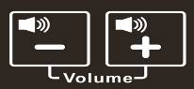：
Настраивают звук в режимах TV、AV、MP3.
：
Когда включен режим мультимедиа, нажмите эту клавишу, чтобы переключать режимы TV、AV、MP3(по кругу).
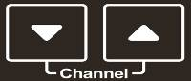：
Настройка канала в режиме TV.
：
Включение/выключение режима мультимедиа(TV, AV, MP3 режимов)

- Каждое корректное нажатие клавиши сопровождается звуковым сигналом. Двойной сигнал сигнализирует о недоступности клавиши в данное время. Отсутствие сигналов говорит о неисправности

Общие инструкции по использованию:
- Все программы тренировок основаны на стандартном весе пользователя - 70кг (150lbs). После того, как вы измените это значение (Диапазон: 23~180кг/ 50~400lbs), программа будет рассчитывать упражнения относительно нового числа.
- Находясь в режиме ожидания, нажмитеДля выбора одной из программ тренировок (Goals, Programs, Fitness Test,、HRC,、USER и Race). Выбранная программа будет помечена синей рамкой. Для выбора нажмите.
- Подсказки, появляющиеся в окне, помогут вам выполнить настройку шаг за шагом.
- В любом окне настройки вы можете нажать  для отмены изменений и возврата.
- Во время тренировки заданные значения будут сокращаться до “0”, после этого программа будет закончена.
- Находясь в режиме ожидания, нажмитедля начала бега без предустановок.
- После запуска программы, дорожка сама установит скорость и угол наклона согласно программе
- Управление наклоном данной дорожки соответствует технике безопасности:
8.1 Во время бега нажмитедля немедленной остановки моторов скорости и наклона.
8.2 После завершения программы или по достижении временной шкалой максимума (99:59), вы услышите предостерегающий сигнал и дорожка остановится, выдав сообщение о конце пробежки. Мотор остановится, но угол останется прежним.
8.3 В режиме ожидания, если угол наклона не равен 0, нажмитена 2 секунды или для старта. Угол автоматически опустится до 0.
- Во время возвращения угла в 0, извлечение ключа безопасности может остановить мотор угла наклона.
- Режим програм: После выбора нажмитеДля выбора одной из подпрограмм (P1~P6）и нажмитеДля настройки значений. Или нажмитечтобы начать пробежку со значениями по умолчанию.
Во время настройки уровня нагрузки вы можете видеть гистограмму угла и скорости в периодах 1-32. Нажмите ↑↓ для настройки уровня интенсивности от 1 до 10 (см. приложение).
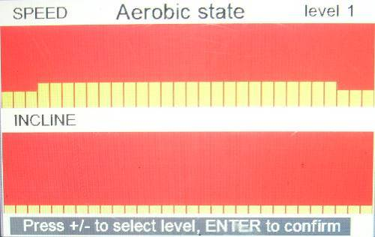
  - В программе все время пробежки разделено на 32 этапа.
- В режиме паузы, программа будет закончена через 1 минуту, или после нажатия . Посчитанные значения отобразятся в окне дисплея, и дорожка перейдет в режим ожидания через 20 секунд.(Пользователь может нажать , чтобы покинуть меню, если дорожка полностью остановлена).
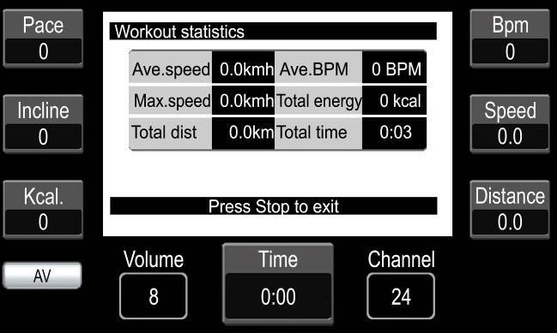

Описание программ упражнений:
«РУЧНОЙ» РЕЖИМ
  - Нажмите, после чего пойдет обратный отсчет на 3 секунды, по завершении которого мотор начнет движение со скоростью 0.8км/ч (0.5Mиль/ч) и на экране появится изображение стадиона. Число кругов будет отображаться в левом углу. Каждый круг - 0.4KM (0.25мили). Так же вы можете нажать на кнопку в левом нижнем углу для смены режима изображения.
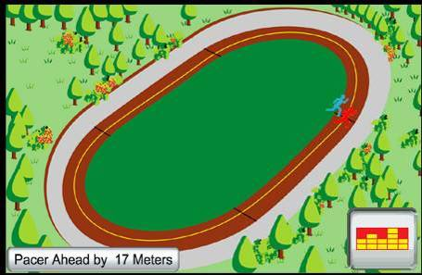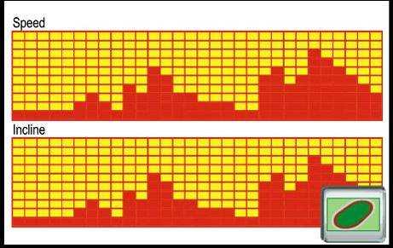
  - Шаг скорости - 0.1 км/ч(миль/ч). Нажимайте speed +/-для выбора или нажмите и введите значение при помощи цифровых клавиш.
  - Шаг угла – 1. Нажимайте speed +/-для выбора или нажмите  и введите значение при помощи цифровых клавиш.
  - Окно TIME отображает время. Когда значение достигнет 99:59, беговая дорожка остановится и вернется в режим ожидания.
  - Нажмите во время бега, чтобы остановить мотор без изменения угла. На центральном окне появится сообщение ”PAUSE”. Если нажать снова, мотор постепенно наберет скорость, предшествующую остановке.

Goal Mode(Режим поставленной задачи)
Time Goal：Дорожка останавливается по достижении секундомером установленного значения.
Distance Goal：Программа тренирующая вашу выносливость. По достижении установленной дистанции дорожка остановится.
Calories Goal：Эта программа поможет контролировать вес. Дорожка остановится после того, как необходимое число калорий будет сожжено.
- После входа вы можете нажиматьили цифровые клавиши для настройки параметров TIME、DIS или CAL.
- Диапазон времени: 20~99 минут, по умолчанию - 20 мин, шаг – 1мин.
- Диапазон дистанции:1~99 км, по умолчанию – 5 км, шаг – 1 км.
- Диапазон калорий:40~999ккал, по умолчанию - 500 ккал, шаг – 1 ккал.
2. После установки значений, нажмите для запуска программы.
3. При настройке параметров TIME, DIS или CAL, если вы хотите отменить предыдущее значение, нажмите  для отмены введенных данных или нажмите для возврата в режим ожидания.
4. После установки значения, нажмите, или нажмите во время настройки для запуска программы(неустановленные параметры примут значения по умолчанию).
- Во время бега, нажимайте speed/incline +- или цифровые клавиши, чтобы изменит скорость или угол наклона.
- По достижении любым из параметров TIME, DIS или CAL нуля,программа завершится.

Программы
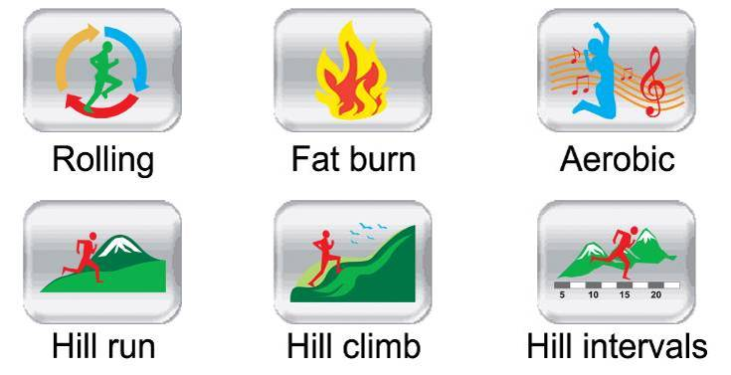
1 – циклическая
2 – сжигание жира
3 – аэробика
4 – пробежка по холму
5 – восхождение на холм
6 – холмистая местность

  - Войдя в данный режим, вы можете выбрать одну из шести программ: Rolling、Fat burn、Aerobic、Hill run、Hill climb and Hill intervals (см. таблицу).
  - После выбора подпрограммы, нажмитедля настройки рабочего уровня нагрузки. Всего доступно 10 уровней интенсивности.
  - После установки уровня, нажмите . Теперь вы можете нажиматьдля установки времени (По умолчанию: 20 мин, Диапазон: 20-99мин).
  - Если вы хотите отменить последние изменения, нажмитедля обнуления или нажмитедля возврата в режим ожидания.
  - Установив время, нажмитеили нажмитедля старта не выходя из меню установок.(Неустановленные параметры автоматически примут значение: Уровень 1). Часы начнут обратный отсчет.
  - Во время бега нажмите «speed +-»и « incline ↑↓»для изменения скорости и угла. Всего существует 8 уровней на выбор.
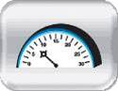 Fitness Test Mode(Режим тестирования)
- Время выполнения теста – 12минут, которые поделены на 32 шага.
- Вам необходимо ввести ваш возраст (13~80) и пол. На основании этих данных программа подберет вам набор упражнений.
- По окончании ввода данных, нажмитедля старта. Так же вы можете нажатьв окне настройки. (Неустановленные параметры будут выставлены по умолчанию) Это начнет обратный отсчет времени.
- Скорость по умолчанию - 2.0 км/ч (1.2 mph)
- Начните бег. Используйте кнопки «speed +- » и не трогайте кнопки «incline↑↓» и, пользователь должен бежать по ровной (0-ой уровень) поверхности медленно в течение 12 минут для расчета коэффициента здоровья на всем промежутке упражнения.
- По окончании программа выдаст ВАШ ЛИЧНЫЙРЕЗУЛЬТАТ ТЕСТИРОВАНИЯ автоматически. В окне появится оценка от 1 до 5. 1 - очень плохо, 5 – отлично.
- Сравнительная таблица теста:
Если дистанция - ”0”, то и результат будет равен “0”соответственно.
Мужчина
ВОЗРАСТ | ДИСТАНЦИЯ
<20 | <1.00 KM | <1.25 KM | <1.50 KM | <1.75 KM | ≧1.75 KM
<30 | <1.00 KM | <1.25 KM | <1.50 KM | <1.75 KM | ≧1.75 KM
<40 | <0.95 KM | <1.15 KM | <1.40 KM | <1.65 KM | ≧1.65 KM
<50 | <0.85 KM | <1.05 KM | <1.30 KM | <1.55 KM | ≧1.55 KM
>=50 | <0.80 KM | <1.00 KM | <1.25 KM | <1.54 KM | ≧1.54 KM
РЕЗУЛЬТАТ | 1 | 2 | 3 | 4 | 5

Женщина
ВОЗРАСТ | ДИСТАНЦИЯ
<20 | <0.95 KM | <1.15 KM | <1.35 KM | <1.65 KM | ≧1.65 KM
<30 | <0.95 KM | <1.15 KM | <1.35 KM | <1.65 KM | ≧1.65 KM
<40 | <0.85 KM | <1.05 KM | <1.25 KM | <1.55 KM | ≧1.55 KM
<50 | <0.75 KM | <0.95 KM | <1.15 KM | <1.45 KM | ≧1.45 KM
>=50 | <0.65 KM | <0.85 KM | <1.05 KM | <1.35 KM | ≧1.35 KM
РЕЗУЛЬТАТ | 1 | 2 | 3 | 4 | 5

HRC(доступна только с использованием нагрудного датчика пульса)
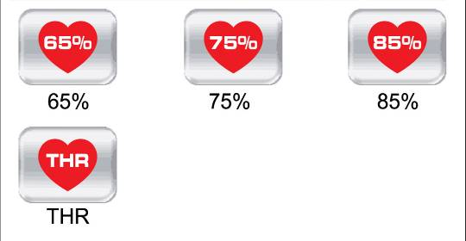
Цель данной программы – самостоятельная тренировка, основанная на сердечном ритме. Беговая дорожка будет наблюдать за ритмом вашего сердца, подбирая угол наклона и скорость автоматически для поддержания максимальной эффективности.

Вся программа контроля сердцебиения имеет 4 режима: 65%, 75%, 85% и THR (заданный уровень сердцебиения - Target Heart Rate).

Формула для вычисления пульса =(220-возраст)* нагрузку.

Например, возраст - 40лет, Если целевой пульс = 85%, число ударов сердца: (220—40)×85%=153
1. При настройке пользователь должен указать возраст (по умолчанию: 30, диапазон: 13-80).После этого нажмите для установления нового целевого уровня пульса(уровень автоматически сменится при установке возраста) и времени тренировки (по умолчанию: 20:00, диапазон: 20~99min). Нажмитедля запуска программы.
Если вы хотите сменить параметры, нажмите для установок по умолчанию или для возврата в режим ожидания
2. После запуска, дорожка начнет движение со скоростью 1.6 км/ч (1MPH), и нулевым углом наклона. Каждые 10 секунд программа будет увеличивать или уменьшать скорость в зависимости от пульса. Если пульс пользователя ниже установленного, скорость увеличится на 0.5 км/ч (0.3MPH). Если пульс пользователя выше заданного, скорость уменьшится на 0.5 км/ч (0.3MPH). Если скорость увеличивается 10 раз подряд, угол подъема увеличится на 1. Если скорость понижается 10 раз подряд, угол наклона уменьшится на 1. Скорость и угол наклона могут достигать предельных величин.
3. Если сердцебиение не регистрируется, появится сообщение «NO PULSE». Если пульс перестал регистрироваться, мотор остановится через 45 секунд и дорожка перейдет в режим ожидания.
На приведенной ниже таблице показана взаимосвязь между возрастом и пульсом.(Prеset – по умолчанию)

Возраст | Пульс |  |  | В-т | Пульс |  |  | В-т | Пульс |  |  | В-т | Пульс
Возраст | Выс. | Preset | Низк. | В-т | Выс. | Preset | Низк | В-т | Выс. | Preset | Низк. | В-т | Выс. | Preset | Низк.
13 | 197 | 124 | 124 | 31 | 180 | 113 | 113 | 49 | 162 | 103 | 103 | 67 | 145 | 92 | 92
14 | 196 | 124 | 124 | 32 | 179 | 113 | 113 | 50 | 162 | 102 | 102 | 68 | 144 | 91 | 91
15 | 195 | 123 | 123 | 33 | 178 | 112 | 112 | 51 | 161 | 101 | 101 | 69 | 143 | 91 | 91
16 | 194 | 122 | 122 | 34 | 177 | 112 | 112 | 52 | 160 | 101 | 101 | 70 | 143 | 90 | 90
17 | 193 | 122 | 122 | 35 | 176 | 111 | 111 | 53 | 159 | 100 | 100 | 71 | 142 | 90 | 89
18 | 192 | 121 | 121 | 36 | 175 | 110 | 110 | 54 | 158 | 100 | 100 | 72 | 141 | 90 | 89
19 | 191 | 121 | 121 | 37 | 174 | 110 | 110 | 55 | 157 | 99 | 99 | 73 | 140 | 90 | 88
20 | 190 | 120 | 120 | 38 | 173 | 109 | 109 | 56 | 156 | 98 | 98 | 74 | 139 | 90 | 88
21 | 189 | 119 | 119 | 39 | 172 | 109 | 109 | 57 | 155 | 98 | 98 | 75 | 138 | 90 | 87
22 | 188 | 119 | 119 | 40 | 171 | 108 | 108 | 58 | 154 | 97 | 97 | 76 | 137 | 90 | 86
23 | 187 | 118 | 118 | 41 | 170 | 107 | 107 | 59 | 153 | 97 | 97 | 77 | 136 | 90 | 86
24 | 186 | 118 | 118 | 42 | 169 | 107 | 107 | 60 | 152 | 96 | 96 | 78 | 135 | 90 | 85
25 | 185 | 117 | 117 | 43 | 168 | 106 | 106 | 61 | 151 | 95 | 95 | 79 | 134 | 90 | 85
26 | 184 | 116 | 116 | 44 | 167 | 106 | 106 | 62 | 150 | 95 | 95 | 80 | 133 | 90 | 84
27 | 183 | 116 | 116 | 45 | 166 | 105 | 105 | 63 | 149 | 94 | 94
28 | 182 | 115 | 115 | 46 | 165 | 104 | 104 | 64 | 148 | 94 | 94
29 | 181 | 115 | 115 | 47 | 164 | 104 | 104 | 65 | 147 | 93 | 93
30 | 181 | 114 | 114 | 48 | 163 | 103 | 103 | 66 | 146 | 92 | 92
Режим пользователя
  - После входа, нажмите «MODE» для изменения скорости и угла на уровнях 1~32. Вы можете нажимать клавиши «speed +-» и «incline↑↓» для установки скорости и угла в сегменте (1–15 сегментов) для каждого уровня. Изображение будет мигать во время установки. Нажмите для установки следующего шага иличтобы начать настройку на любом уровне.
  - Пользователь так же может нажать с предустановленным уровнем 1 или последним хранившемся значением чтобы войти в режим установки времени.
  - После установки уровня нагрузки в периодах 1~32 и запуска программы нажимайте «speed +-» и «incline↑↓», что приведет к повторному перерасчету интенсивности нагрузки на уровнях 1~32 (значение уровней будет подниматься вместе). Верхний предел будет рассчитываться по максимальному значению, заданному в программе. Например, максимальное значение нагрузки задано на 12-том уровне. После запуска программы и нажатия « incline↑↓» то же самое максимальное значение будут иметь уровни 11, 12 и13.
  - Время по умолчанию - 20 минут (Диапазон: 20-99минут). (?)Время для каждого из 32 уровней задается отдельно(?).
  - Кнопки «Pause» и «Stop»действуют как в режиме «Manual Run»(ручной бег).
  - Скорость по умолчанию - предельная/20 а угол по умолчанию - 1 сегмент.
  - Кнопки и Действуют все так же.
Race(Гонка)
1. Пользователь должен установить дистанцию (0.1、0.4、1.0、2.0、5.0、10.0 км/миль) И оценить время, необходимое для ее прохождения. Нажимайте для настройки. В соответствии с введенными данными программа сама рассчитает скорость бегущего.
Скорость бегущего = Дистанция до цели/установленное время, измерять в км/ч (милях/ч).
    - Нажмите для начала, после отсчета (3-2-1) пользователь начнет соревноваться с компьютером.
    - Если введенное число не принимается, Вам потребуется настроить параметры для начала упражнений в этом режиме.
    - Синяя точка на поле – Вы, красная - компьютер. В левом нижнем углу показано, как долго один из вас опережает другого
    - Пользователь может настроить скорость и угол вручную. Когда пользователь (синяя точка) отстает от компьютера, увеличьте скорость дорожки, чтобы догнать соперника (красную точку).
    - Дорожка остановится, как только один из соревнующихся финиширует.

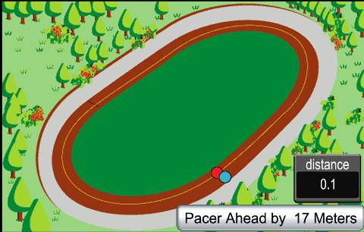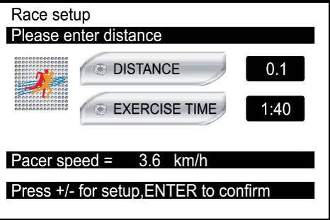

Сигналы ошибок
E1：Беговая дорожка не может прочитать обратную связь по скорости.
E6：Мотор угла наклона не может работать в ADC диапазоне.
E7：Угол вне допустимого диапазона.

Настройка телевизора
Впервые используя компьютер, войдите в этот режим, чтобы настроить систему TV и прочие установки, не рекомендуемые к настройке неинженеру.

※Настройки функций аналогового TV:
ШАГ1. В режиме ожидания нажмитеи не отпускайте . Затем нажмите.
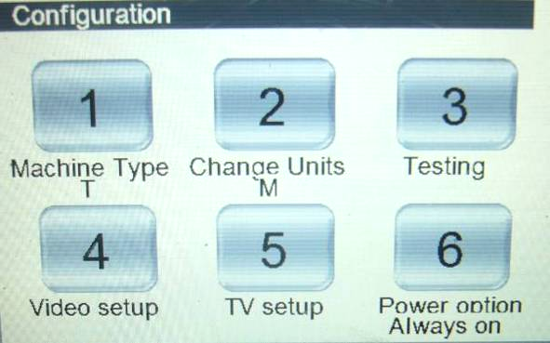

ШАГ2. В режиме проектирования нажмитедля выбора пятого пункта ”TV setup”, после чего нажмите чтобы войти.

ШАГ3. Нажмите чтобы переместить курсор на(1) ”TV System” и нажмите для выбора режимов: NTSC、PAL and SECAM
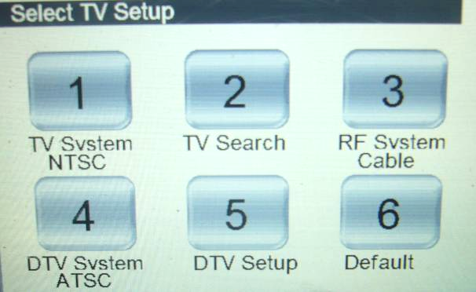

ШАГ4. Нажмитечтобы переместить курсор на (3)”RF System” и нажмитечтобы выбрать сигнал CATV или AIR.
ШАГ5. Нажмите чтобы передвинуть курсор на (2) ”TV Search” и нажмите для поиска каналов. Эта функция может уничтожить канал без сигнала.
ШАГ6. По завершении сканирования нажмите чтобы вернуться в режим ожидания.

- Устранение неполадок угла наклона (ошибок E6 / E7)
1. Перезапустите дорожку. Если ошибка E6 или E7 появляется вновь, переходите ко второму шагу.

2. Принудительно поднимите или опустите дорожку для проверти работы мотора и провода обратной связи. Вот основные операции: Мы подчеркиваем о необходимости соблюдения осторожности. Помните, что неосторожное обращение может повредить дорожку или мотор. Если метод принудительного воздействия не помог, свяжитесь с производителем.

A. Переведите наклон дорожки в наивысшую позицию (рисунок 1). Теперь нажмите и удерживайте STOP и DOWN одновременно в течение 3~5 секунд и мотор принудительно опустит дорожку. Проверьте, что значение обратной связи угла наклона рядом с окном сообщения об ошибке скорректировано до 0. Если значение обратной связи отображается и изменяется с наклоном, отпустите клавиши и угол вернется в состояние по умолчанию.

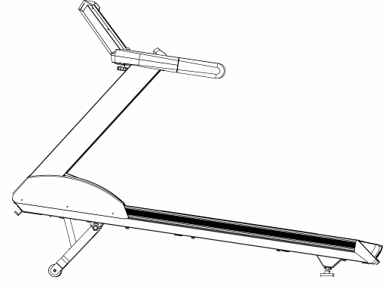 (рисунок 1)
B. Переведите дорожку в самую нижнюю позицию (как на рисунке 2). В этот раз удерживайте STOP и UP одновременно в течение 3~5 секунд и мотор начнет принудительно поднимать дорожку. Проверьте, что значение обратной связи угла наклона рядом с окном сообщения об ошибке скорректировано до 100. Если значение обратной связи отображается и изменяется с наклоном, отпустите клавиши и угол вернется в состояние по умолчанию.
(рисунок 2)

3. Если ни один из предыдущих шагов не помог, пожалуйста, обратитесь в сервисный центр вашего дилера. В это время функция управления наклоном считается неработающей. Для того, чтобы использовать дорожку без режима изменения уровня, удерживайте STOP и (－) одновременно в течение 3~5 секунд. Функция подъема выключится, как неисправная и вы сможете продолжать тренировку без нее. Внимание! После каждого перезапуска дорожки функцию подъема будет необходимо отключить опять до тех пор, пока проблема не будет решена.

** При обнаружении ошибок и несоответствий, свяжитесь с производителем.

ПРИЛОЖЕНИЯ: (подробнее о программах – на стр. 21)
Speed – скорость
Incline - Угол наклона

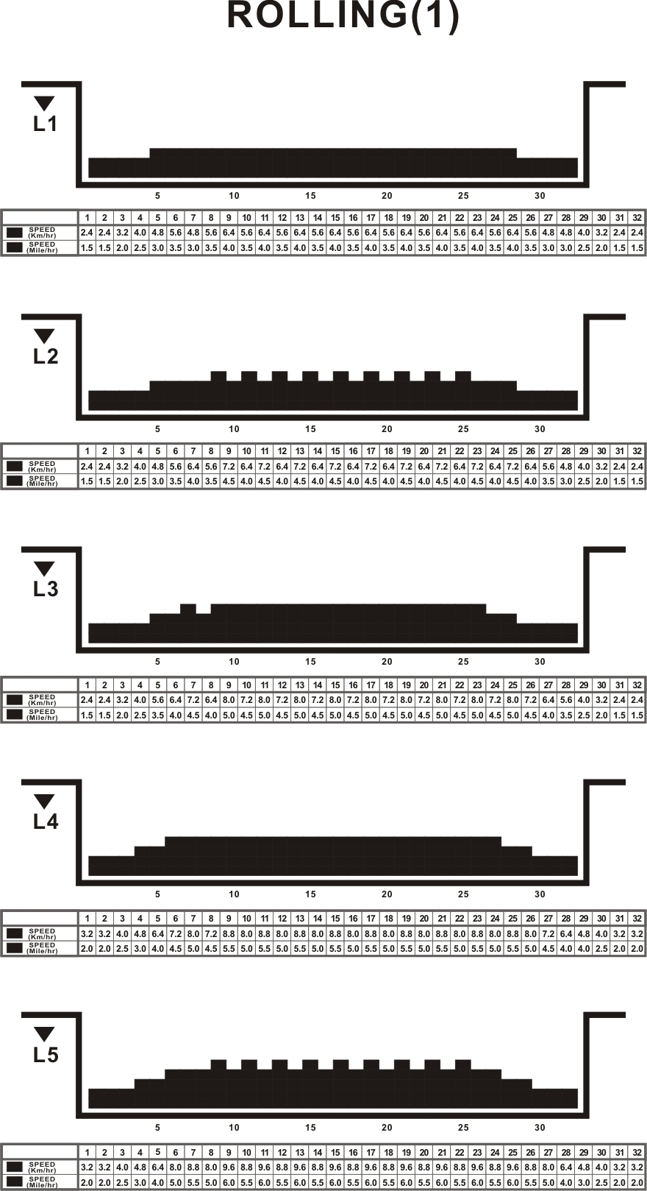

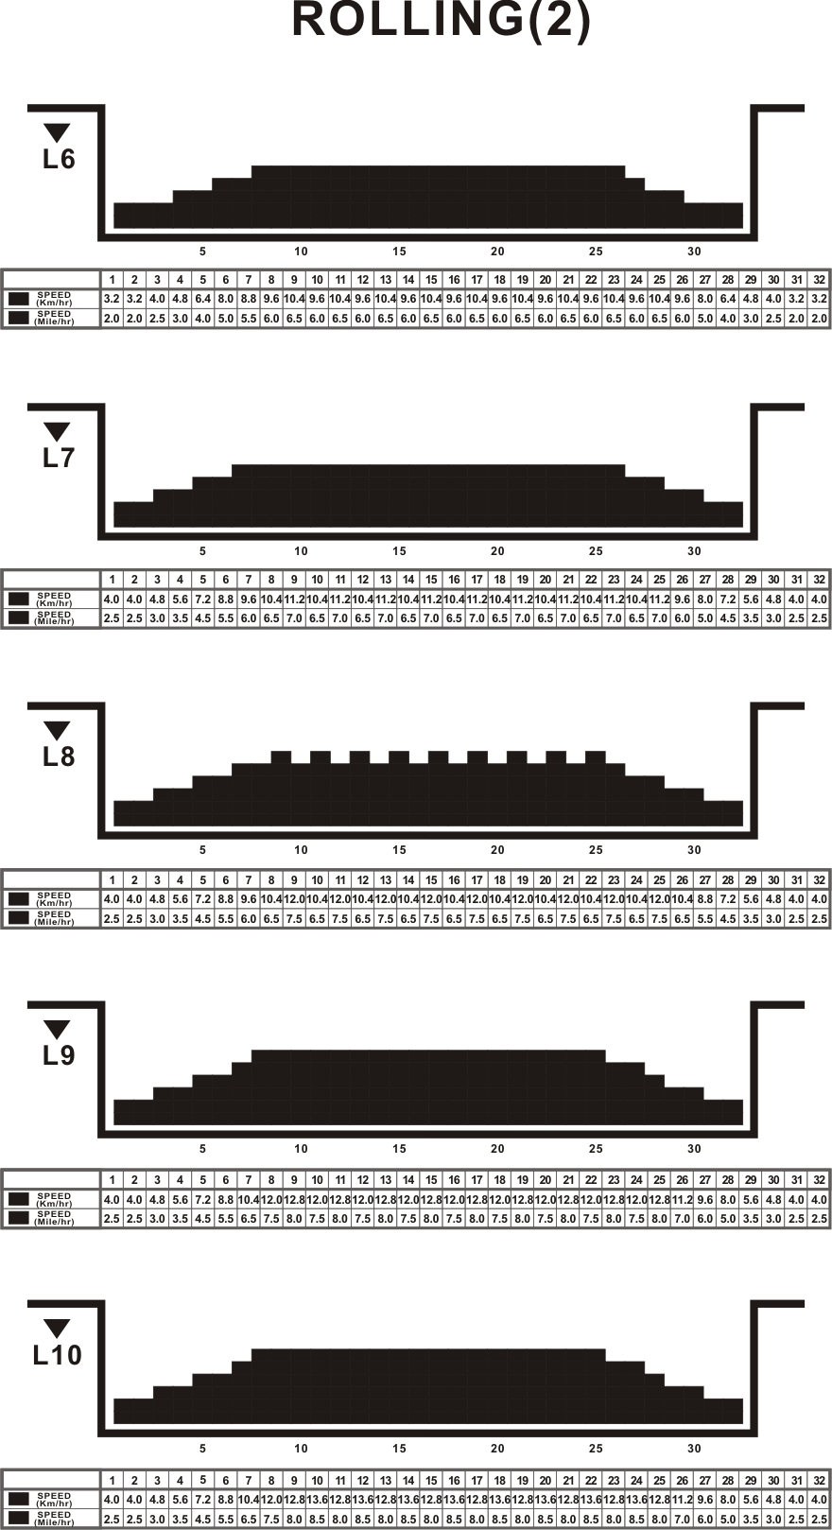

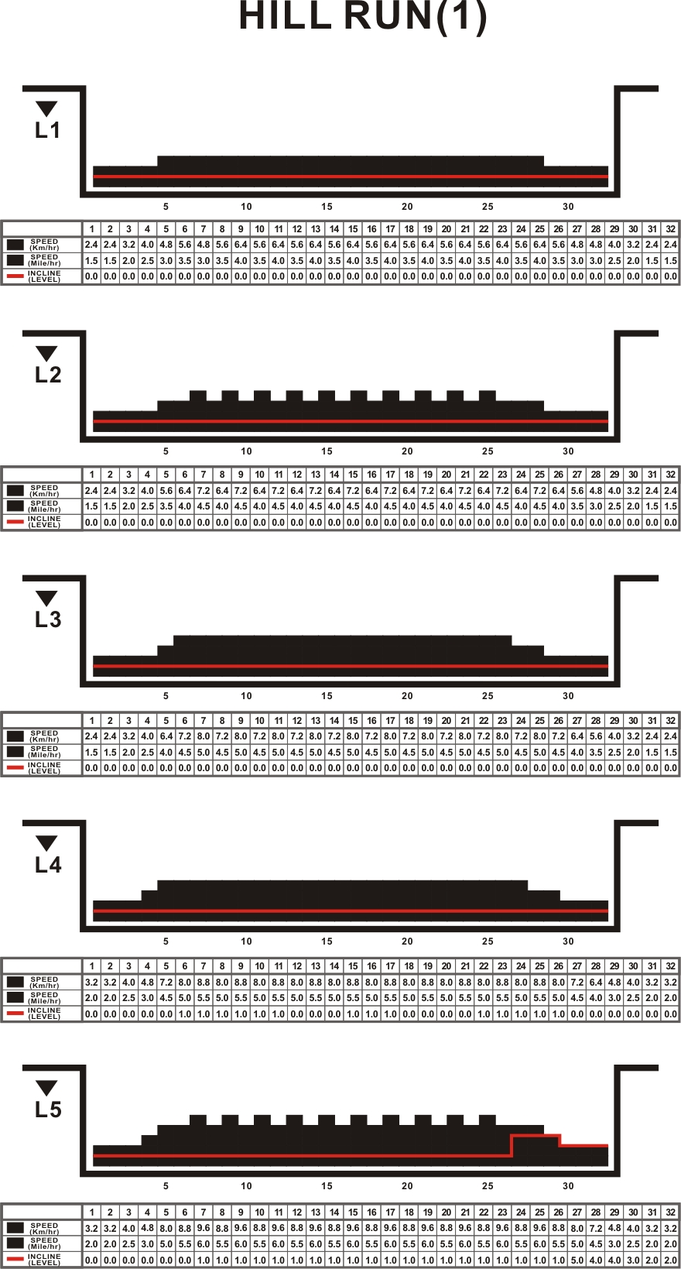
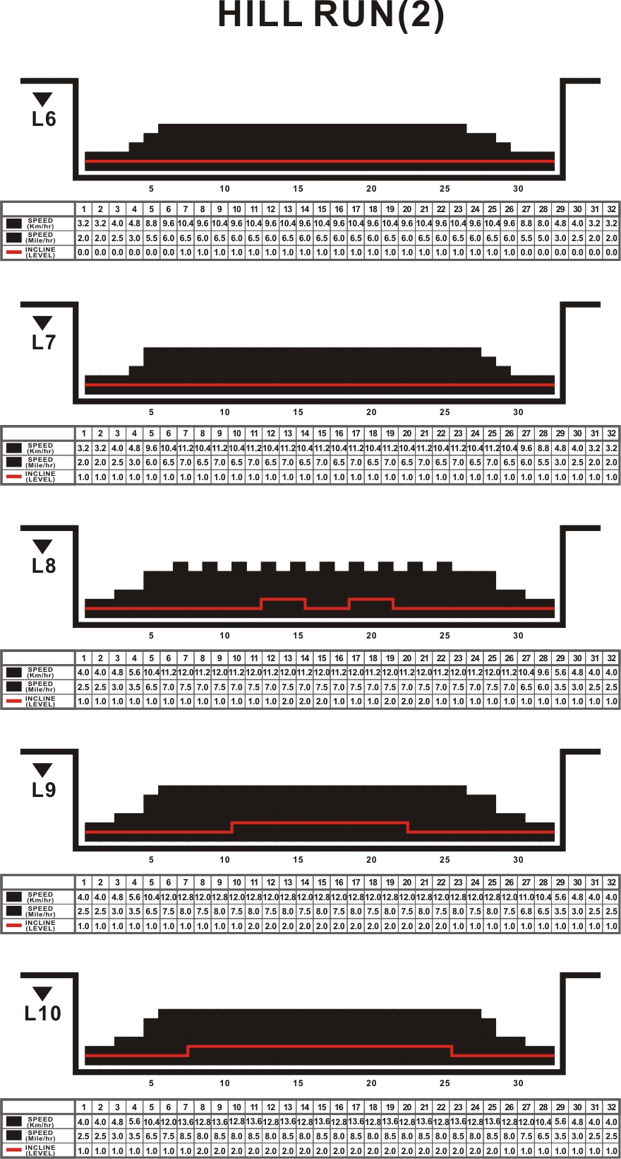

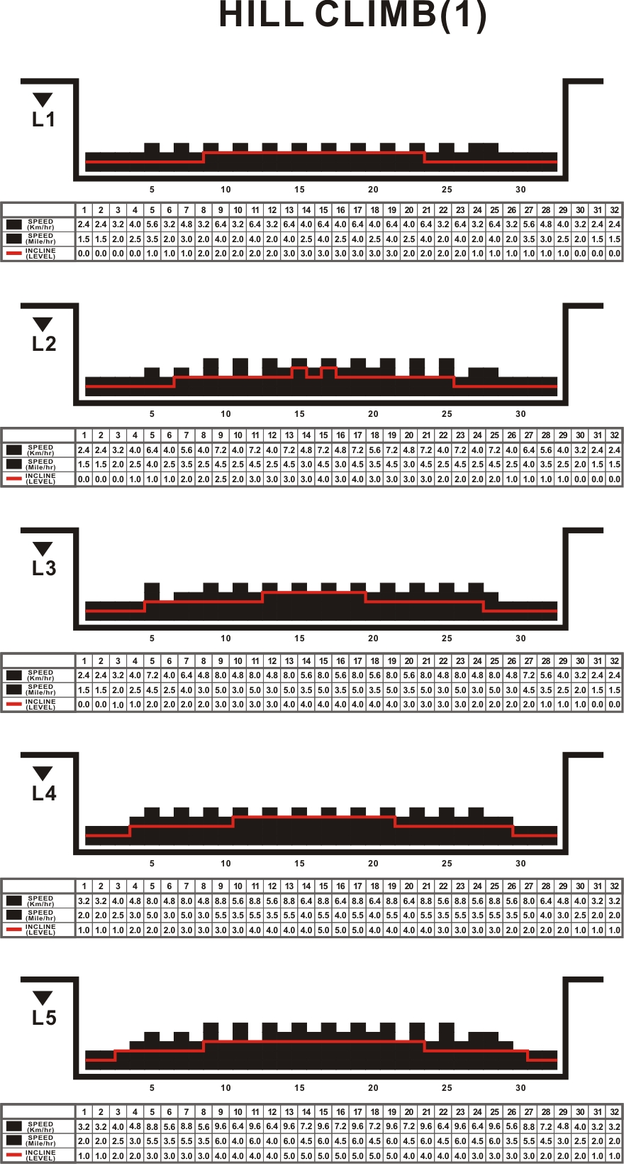

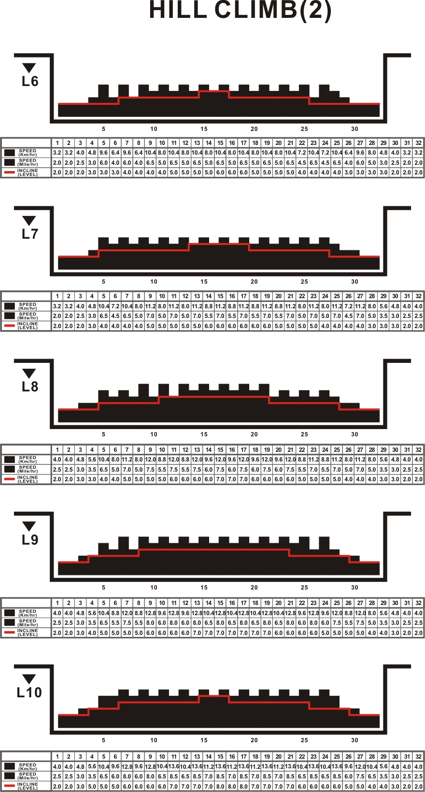

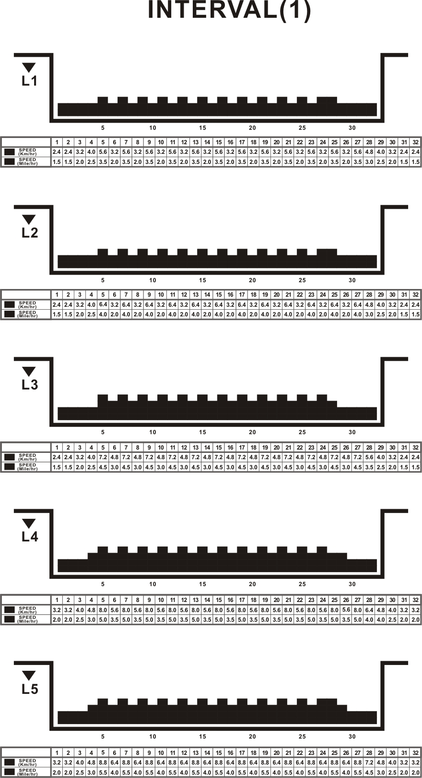

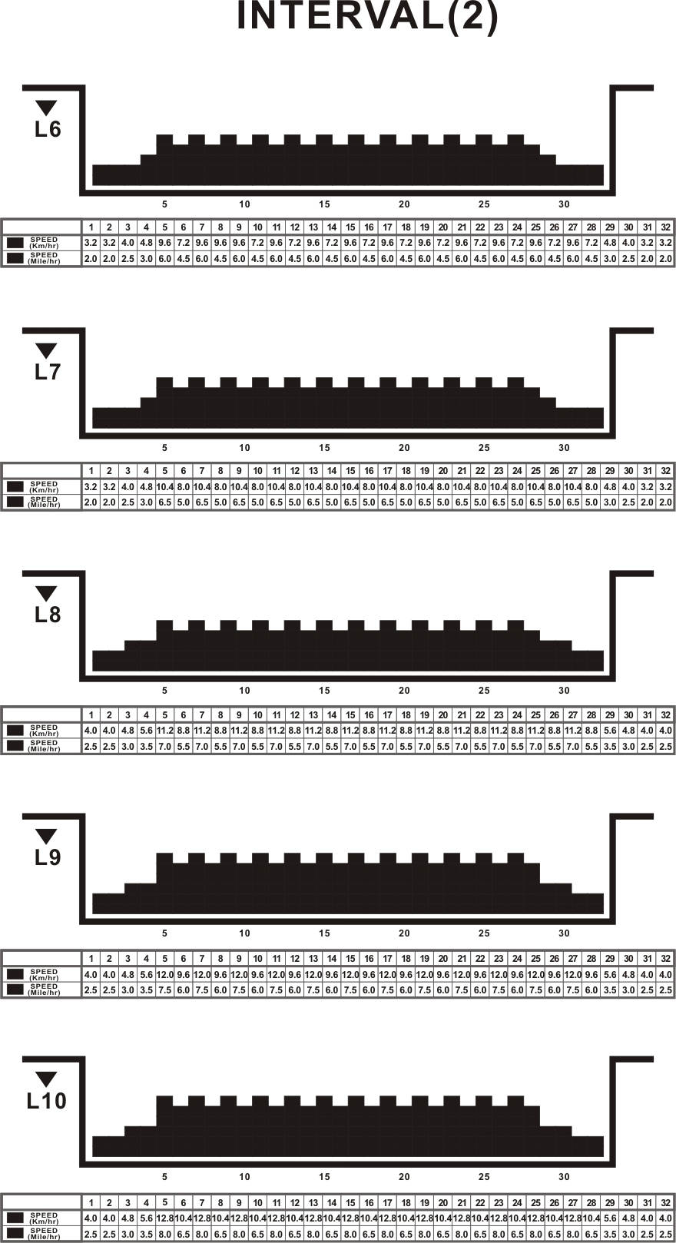

Аэробика
Скорость и наклон
Aerobic RUN |  | 1 | 2 | 3 | 4 | 5 | 6 | 7 | 8 | 9 | 10 | 11 | 12 | 13 | 14 | 15 | 16 | 17 | 18 | 19 | 20 | 21 | 22 | 23 | 24 | 25 | 26 | 27 | 28 | 29 | 30 | 31 |  | 32
Уровень 1 | Подъем | 0 | 0 | 0 | 0 | 0 | 0 | 0 | 0 | 0 | 0 | 0 | 0 | 0 | 0 | 0 | 0 | 0 | 0 | 0 | 0 | 0 | 0 | 0 | 0 | 0 | 0 | 0 | 0 | 0 | 0 | 0 |  | 0
 | (КМ/Ч) | 2.4 | 3.2 | 4 | 4.8 | 5.6 | 6.4 | 5.6 | 6.4 | 5.6 | 6.4 | 5.6 | 6.4 | 5.6 | 6.4 | 5.6 | 6.4 | 5.6 | 6.4 | 5.6 | 6.4 | 5.6 | 6.4 | 5.6 | 6.4 | 5.6 | 6.4 | 5.6 | 6.4 | 4.8 | 4 | 3.2 |  | 2.4
 | (МИЛЬ/Ч) | 1.5 | 2 | 2.5 | 3 | 3.5 | 4 | 3.5 | 4 | 3.5 | 4 | 3.5 | 4 | 3.5 | 4 | 3.5 | 4 | 3.5 | 4 | 3.5 | 4 | 3.5 | 4 | 3.5 | 4 | 3.5 | 4 | 3.5 | 4 | 3 | 2.5 | 2 |  | 1.5
Уровень 2 | Подъем | 0 | 0 | 0 | 0 | 0 | 0 | 0 | 0 | 0 | 0 | 0 | 0 | 0 | 0 | 0 | 0 | 0 | 0 | 0 | 0 | 0 | 0 | 0 | 0 | 0 | 0 | 0 | 0 | 0 | 0 | 0 |  | 0
 | (КМ/Ч) | 2.4 | 3.2 | 4 | 5.6 | 6.4 | 7.2 | 6.4 | 7.2 | 6.4 | 7.2 | 6.4 | 7.2 | 6.4 | 7.2 | 6.4 | 7.2 | 6.4 | 7.2 | 6.4 | 7.2 | 6.4 | 7.2 | 6.4 | 7.2 | 6.4 | 7.2 | 6.4 | 5.6 | 4.8 | 4 | 3.2 |  | 2.4
 | (МИЛЬ/Ч) | 1.5 | 2 | 2.5 | 3.5 | 4 | 4.5 | 4 | 4.5 | 4 | 4.5 | 4 | 4.5 | 4 | 4.5 | 4 | 4.5 | 4 | 4.5 | 4 | 4.5 | 4 | 4.5 | 4 | 4.5 | 4 | 4.5 | 4 | 3.5 | 3 | 2.5 | 2 |  | 1.5
Уровень 3 | Подъем | 0 | 0 | 0 | 0 | 0 | 0 | 0 | 0 | 0 | 0 | 1 | 1 | 1 | 0 | 0 | 0 | 0 | 1 | 1 | 1 | 1 | 1 | 0 | 0 | 0 | 0 | 0 | 0 | 0 | 0 | 0 |  | 0
 | (КМ/Ч) | 2.4 | 3.2 | 4 | 6.4 | 7.2 | 8 | 7.2 | 8 | 7.2 | 8 | 7.2 | 8 | 7.2 | 8 | 7.2 | 8 | 7.2 | 8 | 7.2 | 8 | 7.2 | 8 | 7.2 | 8 | 7.2 | 8 | 7.2 | 6.4 | 5.6 | 4 | 3.2 |  | 2.4
 | (МИЛЬ/Ч) | 1.5 | 2 | 2.5 | 4 | 4.5 | 5 | 4.5 | 5 | 4.5 | 5 | 4.5 | 5 | 4.5 | 5 | 4.5 | 5 | 4.5 | 5 | 4.5 | 5 | 4.5 | 5 | 4.5 | 5 | 4.5 | 5 | 4.5 | 4 | 3.5 | 2.5 | 2 |  | 1.5
Уровень 4 | Подъем | 0 | 0 | 0 | 0 | 1 | 1 | 1 | 1 | 1 | 1 | 0 | 0 | 0 | 1 | 1 | 1 | 0 | 0 | 0 | 0 | 0 | 0 | 1 | 1 | 1 | 1 | 1 | 0 | 0 | 0 | 0 |  | 0
 | (КМ/Ч) | 3.2 | 4 | 4.8 | 7.2 | 8 | 8.8 | 8 | 8.8 | 8 | 8.8 | 8 | 8.8 | 8 | 8.8 | 8 | 8.8 | 8 | 8.8 | 8 | 8.8 | 8 | 8.8 | 8 | 8 | 8 | 8.8 | 8 | 7.2 | 6.4 | 4.8 | 4 |  | 3.2
 | (МИЛЬ/Ч) | 2 | 2.5 | 3 | 4.5 | 5 | 5.5 | 5 | 5.5 | 5 | 5.5 | 5 | 5.5 | 5 | 5.5 | 5 | 5.5 | 5 | 5.5 | 5 | 5.5 | 5 | 5.5 | 5 | 5 | 5 | 5.5 | 5 | 4.5 | 4 | 3 | 2.5 |  | 2
Уровень 5 | Подъем | 0 | 0 | 0 | 0 | 0 | 1 | 1 | 1 | 1 | 1 | 1 | 1 | 1 | 1 | 1 | 1 | 1 | 1 | 1 | 1 | 1 | 1 | 1 | 1 | 1 | 1 | 1 | 5 | 4 | 4 | 3 |  | 2
 | (КМ/Ч) | 3.2 | 4 | 4.8 | 8 | 8.8 | 9.6 | 8.8 | 9.6 | 8.8 | 9.6 | 8.8 | 9.6 | 8.8 | 9.6 | 8.8 | 9.6 | 8.8 | 9.6 | 8.8 | 9.6 | 8.8 | 9.6 | 8.8 | 9.6 | 8.8 | 9.6 | 8.8 | 8 | 7.2 | 4.8 | 4 |  | 3.2
 | (МИЛЬ/Ч) | 2 | 2.5 | 3 | 5 | 5.5 | 6 | 5.5 | 6 | 5.5 | 6 | 5.5 | 6 | 5.5 | 6 | 5.5 | 6 | 5.5 | 6 | 5.5 | 6 | 5.5 | 6 | 5.5 | 6 | 5.5 | 6 | 5.5 | 5 | 4.5 | 3 | 2.5 |  | 2
Уровень 6 | Подъем | 0 | 0 | 0 | 0 | 0 | 1 | 1 | 1 | 1 | 1 | 1 | 1 | 1 | 1 | 1 | 1 | 1 | 1 | 1 | 1 | 1 | 1 | 1 | 1 | 1 | 1 | 1 | 1 | 0 | 0 | 0 |  | 0
 | (КМ/Ч) | 3.2 | 4 | 4.8 | 8.8 | 9.6 | 10.4 | 9.6 | 10.4 | 9.6 | 10.4 | 9.6 | 10.4 | 9.6 | 10.4 | 9.6 | 10.4 | 9.6 | 10.4 | 9.6 | 10.4 | 9.6 | 10.4 | 9.6 | 10.4 | 9.6 | 10.4 | 9.6 | 8.8 | 8 | 4.8 | 4 |  | 3.2
 | (МИЛЬ/Ч) | 2 | 2.5 | 3 | 5.5 | 6 | 6.5 | 6 | 6.5 | 6 | 6.5 | 6 | 6.5 | 6 | 6.5 | 6 | 6.5 | 6 | 6.5 | 6 | 6.5 | 6 | 6.5 | 6 | 6.5 | 6 | 6.5 | 6 | 5.5 | 5 | 3 | 2.5 |  | 2
Уровень 7 | Подъем | 1 | 1 | 1 | 1 | 1 | 1 | 1 | 1 | 1 | 1 | 1 | 1 | 1 | 1 | 1 | 1 | 1 | 1 | 1 | 1 | 1 | 1 | 1 | 1 | 1 | 1 | 1 | 1 | 1 | 1 | 1 |  | 1
 | (КМ/Ч) | 3.2 | 4 | 4.8 | 9.6 | 10.4 | 11.2 | 10.4 | 11.2 | 10.4 | 11.2 | 10.4 | 11.2 | 10.4 | 11.2 | 10.4 | 11.2 | 10.4 | 11.2 | 10.4 | 11.2 | 10.4 | 11.2 | 10.4 | 11.2 | 10.4 | 11.2 | 10.4 | 9.6 | 8.8 | 4.8 | 4 |  | 3.2
 | (МИЛЬ/Ч) | 2 | 2.5 | 3 | 6 | 6.5 | 7 | 6.5 | 7 | 6.5 | 7 | 6.5 | 7 | 6.5 | 7 | 6.5 | 7 | 6.5 | 7 | 6.5 | 7 | 6.5 | 7 | 6.5 | 7 | 6.5 | 7 | 6.5 | 6 | 5.5 | 3 | 2.5 |  | 2
Уровень 8 | Подъем | 1 | 1 | 1 | 1 | 1 | 1 | 1 | 1 | 1 | 1 | 1 | 2 | 2 | 2 | 1 | 1 | 1 | 2 | 2 | 2 | 2 | 2 | 1 | 1 | 1 | 1 | 1 | 1 | 1 | 1 | 1 |  | 1
 | (КМ/Ч) | 4 | 4.8 | 5.6 | 10.4 | 11.2 | 12 | 11.2 | 12 | 11.2 | 12 | 11.2 | 12 | 11.2 | 12 | 11.2 | 12 | 11.2 | 12 | 11.2 | 12 | 11.2 | 12 | 11.2 | 12 | 11.2 | 12 | 11.2 | 10.4 | 9.6 | 5.6 | 4.8 |  | 4
 | (МИЛЬ/Ч) | 2.5 | 3 | 3.5 | 6.5 | 7 | 7.5 | 7 | 7.5 | 7 | 7.5 | 7 | 7.5 | 7 | 7.5 | 7 | 7.5 | 7 | 7.5 | 7 | 7.5 | 7 | 7.5 | 7 | 7.5 | 7 | 7.5 | 7 | 6.5 | 6 | 3.5 | 3 |  | 2.5
Уровень 9 | Подъем | 1 | 1 | 1 | 1 | 1 | 1 | 1 | 1 | 1 | 2 | 2 | 2 | 2 | 2 | 2 | 2 | 2 | 2 | 2 | 2 | 2 | 2 | 2 | 1 | 1 | 1 | 1 | 1 | 1 | 1 | 1 |  | 1
 | (КМ/Ч) | 4 | 4.8 | 5.6 | 10.4 | 12 | 12.8 | 12 | 12.8 | 12 | 12.8 | 12 | 12.8 | 12 | 12.8 | 12 | 12.8 | 12 | 12.8 | 12 | 12.8 | 12 | 12.8 | 12 | 12.8 | 12 | 12.8 | 12 | 11.2 | 10.4 | 5.6 | 4.8 |  | 4
 | (МИЛЬ/Ч) | 2.5 | 3 | 3.5 | 6.5 | 7.5 | 8 | 7.5 | 8 | 7.5 | 8 | 7.5 | 8 | 7.5 | 8 | 7.5 | 8 | 7.5 | 8 | 7.5 | 8 | 7.5 | 8 | 7.5 | 8 | 7.5 | 8 | 7.5 | 7 | 6.5 | 3.5 | 3 |  | 2.5
Уровень 10 | Подъем | 1 | 1 | 1 | 1 | 1 | 1 | 2 | 2 | 2 | 2 | 2 | 2 | 2 | 2 | 3 | 3 | 2 | 2 | 2 | 2 | 2 | 2 | 2 | 2 | 2 | 2 | 1 | 1 | 1 | 1 | 1 |  | 1
 | (КМ/Ч) | 4 | 4.8 | 5.6 | 10.4 | 12 | 13.6 | 12.8 | 13.6 | 12.8 | 13.6 | 12.8 | 13.6 | 12.8 | 13.6 | 12.8 | 13.6 | 12.8 | 13.6 | 12.8 | 13.6 | 12.8 | 13.6 | 12.8 | 13.6 | 12.8 | 13.6 | 12.8 | 12 | 10.4 | 5.6 | 4.8 |  | 4
 | (МИЛЬ/Ч) | 2.5 | 3 | 3.5 | 6.5 | 7.5 | 8.5 | 8 | 8.5 | 8 | 8.5 | 8 | 8.5 | 8. | 8.5 | 8 | 8.5 | 8 | 8.5 | 8 | 8.5 | 8 | 8.5 | 8 | 8.5 | 8 | 8.5 | 8 | 7.5 | 6.5 | 3.5 | 3 |  | 2.5

Fat Burn
Подъем and speed change
Fat Burn |  | 1 | 2 | 3 | 4 | 5 | 6 | 7 | 8 | 9 | 10 | 11 | 12 | 13 | 14 | 15 | 16 | 17 | 18 | 19 | 20 | 21 | 22 | 23 | 24 | 25 | 26 | 27 | 28 | 29 | 30 | 31 |  | 32
Уровень 1 | Подъем | 0.0 | 0.0 | 0.0 | 1.0 | 1.0 | 1.0 | 1.0 | 2.0 | 2.0 | 2.0 | 2.0 | 3.0 | 3.0 | 3.0 | 3.0 | 3.0 | 3.0 | 3.0 | 3.0 | 3.0 | 2.0 | 2.0 | 2.0 | 2.0 | 1.0 | 1.0 | 1.0 | 1.0 | 1.0 | 1.0 | 0.0 |  | 0.0
 | (КМ/Ч) | 1.5 | 2.0 | 2.5 | 3.5 | 2.0 | 3.0 | 2.0 | 4.0 | 2.0 | 4.0 | 2.0 | 4.0 | 2.5 | 4.0 | 2.5 | 4.0 | 2.5 | 4.0 | 2.5 | 4.0 | 2.5 | 4.0 | 2.0 | 4.0 | 2.0 | 4.0 | 2.0 | 3.5 | 3.0 | 2.5 | 2.0 |  | 1.5
 | (МИЛЬ/Ч) | 0.9 | 1.2 | 1.5 | 2.1 | 1.2 | 1.8 | 1.2 | 2.5 | 1.2 | 2.5 | 1.2 | 2.5 | 1.5 | 2.5 | 1.5 | 2.5 | 1.5 | 2.5 | 1.5 | 2.5 | 1.2 | 2.5 | 1.2 | 2.5 | 1.2 | 2.5 | 1.2 | 2.1 | 1.8 | 1.5 | 1.2 |  | 0.9
Уровень 2 | Подъем | 0.0 | 0.0 | 1.0 | 1.0 | 1.0 | 2.0 | 2.0 | 2.0 | 2.0 | 3.0 | 3.0 | 3.0 | 3.0 | 4.0 | 3.0 | 4.0 | 3.0 | 3.0 | 3.0 | 3.0 | 3.0 | 3.0 | 2.0 | 2.0 | 2.0 | 2.0 | 1.0 | 1.0 | 1.0 | 1.0 | 0.0 |  | 0.0
 | (КМ/Ч) | 1.5 | 2.0 | 2.5 | 4.0 | 2.5 | 3.5 | 2.5 | 4.5 | 2.5 | 4.5 | 2.5 | 4.5 | 3.0 | 4.5 | 3.0 | 4.5 | 3.5 | 4.5 | 3.0 | 4.5 | 3.0 | 4.5 | 2.5 | 4.5 | 2.5 | 4.5 | 2.5 | 4.0 | 3.5 | 2.5 | 2.0 |  | 1.5
 | (МИЛЬ/Ч) | 0.9 | 1.2 | 1.5 | 2.5 | 1.5 | 2.1 | 1.5 | 2.8 | 1.5 | 2.8 | 1.5 | 2.8 | 1.8 | 2.8 | 1.8 | 2.8 | 2.1 | 2.8 | 1.8 | 2.8 | 1.5 | 2.8 | 1.5 | 2.8 | 1.5 | 2.8 | 1.5 | 2.5 | 2.1 | 1.5 | 1.2 |  | 0.9
Уровень 3 | Подъем | 0.0 | 1.0 | 1.0 | 2.0 | 2.0 | 2.0 | 2.0 | 3.0 | 3.0 | 3.0 | 3.0 | 4.0 | 4.0 | 4.0 | 4.0 | 4.0 | 4.0 | 4.0 | 4.0 | 4.0 | 3.0 | 3.0 | 3.0 | 3.0 | 2.0 | 2.0 | 2.0 | 2.0 | 1.0 | 1.0 | 1.0 |  | 0.0
 | (КМ/Ч) | 1.5 | 2.0 | 2.5 | 4.5 | 2.5 | 4.0 | 3.0 | 5.0 | 3.0 | 5.0 | 3.0 | 5.0 | 3.5 | 5.0 | 3.5 | 5.0 | 3.5 | 5.0 | 3.5 | 5.0 | 3.5 | 5.0 | 3.0 | 5.0 | 3.0 | 5.0 | 3.0 | 4.5 | 3.5 | 2.5 | 2.0 |  | 1.5
 | (МИЛЬ/Ч) | 0.9 | 1.2 | 1.5 | 2.8 | 1.5 | 2.5 | 1.8 | 3.1 | 1.8 | 3.1 | 1.8 | 3.1 | 2.1 | 3.1 | 2.1 | 3.1 | 2.1 | 3.1 | 2.1 | 3.1 | 1.8 | 3.1 | 1.8 | 3.1 | 1.8 | 3.1 | 1.8 | 2.8 | 2.1 | 1.5 | 1.2 |  | 0.9
Уровень 4 | Подъем | 1.0 | 1.0 | 2.0 | 2.0 | 2.0 | 3.0 | 3.0 | 3.0 | 3.0 | 4.0 | 4.0 | 4.0 | 4.0 | 5.0 | 5.0 | 5.0 | 4.0 | 4.0 | 4.0 | 4.0 | 4.0 | 4.0 | 3.0 | 3.0 | 3.0 | 3.0 | 2.0 | 2.0 | 2.0 | 2.0 | 1.0 |  | 1.0
 | (КМ/Ч) | 2.0 | 2.5 | 3.0 | 5.0 | 3.0 | 5.0 | 3.0 | 5.5 | 3.5 | 5.5 | 3.5 | 5.5 | 4.0 | 5.5 | 4.0 | 5.5 | 4.0 | 5.5 | 4.0 | 5.5 | 4.0 | 5.5 | 3.5 | 5.5 | 3.5 | 5.5 | 3.5 | 5.0 | 4.0 | 3.0 | 2.5 |  | 2.0
 | (МИЛЬ/Ч) | 1.2 | 1.5 | 1.8 | 3.1 | 1.8 | 3.1 | 1.8 | 3.4 | 2.1 | 3.4 | 2.1 | 3.4 | 2.5 | 3.4 | 2.5 | 3.4 | 2.5 | 3.4 | 2.5 | 3.4 | 2.1 | 3.4 | 2.1 | 3.4 | 2.1 | 3.4 | 2.1 | 3.1 | 2.5 | 1.8 | 1.5 |  | 1.2
Уровень 5 | Подъем | 1.0 | 2.0 | 2.0 | 3.0 | 3.0 | 3.0 | 3.0 | 4.0 | 4.0 | 4.0 | 4.0 | 5.0 | 5.0 | 5.0 | 5.0 | 5.0 | 5.0 | 5.0 | 4.0 | 4.0 | 4.0 | 4.0 | 4.0 | 4.0 | 3.0 | 3.0 | 3.0 | 3.0 | 2.0 | 2.0 | 2.0 |  | 1.0
 | (КМ/Ч) | 2.0 | 2.5 | 3.0 | 5.5 | 3.5 | 5.5 | 3.5 | 6.0 | 4.0 | 6.0 | 4.0 | 6.0 | 4.5 | 6.0 | 4.5 | 6.0 | 4.5 | 6.0 | 4.5 | 6.0 | 4.5 | 6.0 | 4.0 | 6.0 | 4.0 | 6.0 | 3.5 | 5.5 | 4.5 | 3.0 | 2.5 |  | 2.0
 | (МИЛЬ/Ч) | 1.2 | 1.5 | 1.8 | 3.4 | 2.1 | 3.4 | 2.1 | 3.7 | 2.5 | 3.7 | 2.5 | 3.7 | 2.8 | 3.7 | 2.8 | 3.7 | 2.8 | 3.7 | 2.8 | 3.7 | 2.5 | 3.7 | 2.5 | 3.7 | 2.5 | 3.7 | 2.1 | 3.4 | 2.8 | 1.8 | 1.5 |  | 1.2
Уровень 6 | Подъем | 2.0 | 2.0 | 3.0 | 3.0 | 3.0 | 4.0 | 4.0 | 4.0 | 4.0 | 5.0 | 5.0 | 5.0 | 5.0 | 6.0 | 6.0 | 6.0 | 5.0 | 5.0 | 5.0 | 5.0 | 5.0 | 5.0 | 4.0 | 4.0 | 4.0 | 4.0 | 3.0 | 3.0 | 3.0 | 3.0 | 2.0 |  | 2.0
 | (КМ/Ч) | 2.0 | 2.5 | 3.0 | 6.0 | 4.0 | 6.0 | 4.0 | 6.5 | 4.5 | 6.5 | 4.5 | 6.5 | 5.0 | 6.5 | 5.0 | 6.5 | 5.0 | 6.5 | 5.0 | 6.5 | 5.0 | 6.5 | 4.5 | 6.5 | 4.5 | 6.5 | 4.0 | 6.0 | 5.0 | 3.0 | 2.5 |  | 2.0
 | (МИЛЬ/Ч) | 1.2 | 1.5 | 1.8 | 3.7 | 2.5 | 3.7 | 2.5 | 4 | 2.8 | 4 | 2.8 | 4 | 3.1 | 4 | 3.1 | 4 | 3.1 | 4 | 3.1 | 4 | 2.8 | 4 | 2.8 | 4 | 2.8 | 4 | 2.5 | 3.7 | 3.1 | 1.8 | 1.5 |  | 1.2
Уровень 7 | Подъем | 2.0 | 2.0 | 3.0 | 4.0 | 4.0 | 4.0 | 4.0 | 5.0 | 5.0 | 5.0 | 5.0 | 6.0 | 6.0 | 6.0 | 6.0 | 6.0 | 6.0 | 6.0 | 6.0 | 6.0 | 5.0 | 5.0 | 5.0 | 5.0 | 4.0 | 4.0 | 4.0 | 4.0 | 3.0 | 3.0 | 3.0 |  | 2.0
 | (КМ/Ч) | 2.0 | 2.5 | 3.0 | 6.5 | 4.5 | 6.5 | 5.0 | 7.0 | 5.0 | 7.0 | 5.0 | 7.0 | 5.5 | 7.0 | 5.5 | 7.0 | 5.5 | 7.0 | 5.5 | 7.0 | 5.0 | 5.0 | 5.0 | 5.0 | 5.0 | 7.0 | 4.5 | 7.0 | 5.0 | 3.5 | 3.0 |  | 2.5
 | (МИЛЬ/Ч) | 1.2 | 1.5 | 1.8 | 4 | 2.8 | 4 | 3.1 | 4.3 | 3.1 | 4.3 | 3.1 | 4.3 | 3.4 | 4.3 | 3.4 | 4.3 | 3.4 | 4.3 | 3.4 | 4.3 | 3.1 | 3.1 | 3.1 | 3.1 | 3.1 | 4.3 | 2.8 | 4.3 | 3.1 | 2.1 | 1.8 |  | 1.5
Уровень 8 | Подъем | 2.0 | 3.0 | 3.0 | 4.0 | 4.0 | 5.0 | 5.0 | 5.0 | 5.0 | 6.0 | 6.0 | 6.0 | 6.0 | 7.0 | 7.0 | 7.0 | 6.0 | 6.0 | 6.0 | 6.0 | 6.0 | 6.0 | 5.0 | 5.0 | 5.0 | 5.0 | 4.0 | 4.0 | 4.0 | 3.0 | 3.0 |  | 2.0
 | (КМ/Ч) | 2.5 | 3.0 | 3.5 | 6.5 | 5.0 | 7.0 | 5.0 | 7.5 | 5.5 | 7.5 | 5.5 | 7.5 | 6.0 | 7.5 | 6.0 | 7.5 | 6.0 | 7.5 | 6.0 | 7.5 | 6.0 | 7.5 | 5.5 | 7.5 | 5.5 | 7.0 | 5.0 | 7.0 | 5.0 | 3.5 | 3.0 |  | 2.5
 | (МИЛЬ/Ч) | 1.5 | 1.8 | 2.1 | 4 | 3.1 | 4.3 | 3.1 | 4.6 | 3.4 | 4.6 | 3.4 | 4.6 | 3.7 | 4.6 | 3.7 | 4.6 | 3.7 | 4.6 | 3.7 | 4.6 | 3.4 | 4.6 |  |  | 3.4 | 4.3 | 3.1 | 4.3 | 3.1 | 2.1 | 1.8 |  | 1.5
Уровень 9 | Подъем | 2.0 | 3.0 | 4.0 | 5.0 | 5.0 | 5.0 | 5.0 | 6.0 | 6.0 | 6.0 | 6.0 | 7.0 | 7.0 | 7.0 | 7.0 | 7.0 | 7.0 | 7.0 | 6.0 | 6.0 | 6.0 | 6.0 | 6.0 | 6.0 | 5.0 | 5.0 | 5.0 | 5.0 | 4.0 | 4.0 | 3.0 |  | 2.0
 | (КМ/Ч) | 2.5 | 3.0 | 3.5 | 6.5 | 5.5 | 7.5 | 5.5 | 8.0 | 6.0 | 8.0 | 6.0 | 8.0 | 6.5 | 8.0 | 6.5 | 8.0 | 6.5 | 8.0 | 6.5 | 8.0 | 6.0 | 8.0 | 6.0 | 8.0 | 6.0 | 7.5 | 5.5 | 7.5 | 5.0 | 3.5 | 3.0 |  | 2.5
 | (МИЛЬ/Ч) | 1.5 | 1.8 | 2.1 | 4 | 3.4 | 4.6 | 3.4 | 5 | 3.7 | 5 | 3.7 | 5 | 4 | 5 | 4 | 5 | 4 | 5 | 4 | 5 | 3.7 | 5 | 3.7 | 5 | 3.7 | 4.6 | 3.4 | 4.6 | 3.1 | 2.1 | 1.8 |  | 1.5
Уровень 10 | Подъем | 2.0 | 3.0 | 5.0 | 5.0 | 5.0 | 6.0 | 6.0 | 6.0 | 6.0 | 7.0 | 7.0 | 7.0 | 7.0 | 8.0 | 8.0 | 8.0 | 7.0 | 7.0 | 7.0 | 7.0 | 7.0 | 7.0 | 6.0 | 6.0 | 6.0 | 6.0 | 5.0 | 5.0 | 4.0 | 4.0 | 3.0 |  | 2.0
 | (КМ/Ч) | 2.5 | 3.0 | 3.5 | 6.5 | 6.0 | 8.0 | 6.0 | 8.0 | 6.5 | 8.5 | 6.5 | 8.5 | 7.0 | 8.5 | 7.0 | 8.5 | 7.0 | 8.5 | 7.0 | 8.5 | 7.0 | 8.5 | 6.5 | 8.5 | 6.5 | 8.5 | 6.0 | 7.5 | 6.5 | 3.5 | 3.0 |  | 2.5
 | (МИЛЬ/Ч) | 1.5 | 1.8 | 2.1 | 4 | 3.7 | 5 | 3.7 | 5 | 4 | 5.3 | 4 | 5.3 | 4.3 | 5.3 | 4.3 | 5.3 | 4.3 | 5.3 | 4.3 | 5.3 | 4 | 5.3 | 4 | 5.3 | 4 | 5.3 | 3.7 | 4.6 | 4 | 2.1 | 1.8 |  | 1.5

